***МУНИЦИПАЛЬНОЕ БЮДЖЕТНОЕ ОБЩЕОБРАЗОВАТЕЛЬНОЕ УЧРЕЖДЕНИЕ***

***СОХРАНОВСКАЯ СРЕДНЯЯ ОБЩЕОБРАЗОВАТЕЛЬНАЯ ШКОЛА***

***Рассмотрена Согласована: Утверждена:***

***на заседании МО зам. директора по УВР (приказ по ОУ***

***от 27.08.2013 г. №1 28.08.2013 от 23.08.2013г. №121)***

***_________________ ___________________ ___________________________***

***(руководитель МО (Т.Т. Ковтун) (директор Е.А. Чеснокова)***

***Г.Л.Тупикова)***

***РАБОЧАЯ ПРОГРАММА***

***по ФИЗИКЕ***

***для учащихся 7-11 классов***

***НА 2013 – 2014 УЧЕБНЫЙ ГОД***

***Учитель: Бондарева С.А.***

***2013 – 2014 учебный год***

***Пояснительная записка.***

Физика как наука о наиболее общих законах природы, выступая в качестве учебного предмета в школе, вносит существенный вклад в систему знаний об окружающем мире. Она раскрывает роль науки в экономическом и культурном развитии общества, способствует формированию современного научного мировоззрения. Для решения задач формирования основ научного мировоззрения, развития интеллектуальных способностей и познавательных интере­сов школьников в процессе изучения физики основное вни­мание следует уделять не передаче суммы готовых знаний, а знакомству с методами научного познания окружающего мира, постановке проблем, требующих от учащихся самостоятельной деятельности по их разрешению. Подчеркнем, что ознакомление школьников с методами научного познания предполагается проводить при изучении всех раз­делов курса физики, а не только при изучении специального раздела «Физика и методы научного познания».

Гуманитарное значение физики как составной части общего образовании состоит в том, что она вооружает школьника ***научным методом познания,*** позволяющим получать объективные знания об окружающем мире.

Знание физических законов необходимо для изучения химии, биологии, физической географии, технологии, ОБЖ.

Курс физики структурируется на основе физических теорий: механики, молекулярной физики, электродинамики, электромагнитных колебаний и волн, квантовой физики.

Особенностью предмета «физика» является и тот факт, что овладение основными физическими понятиями и законами на базовом уровне стало необходимым практически каждому человеку в современной жизни.

Данная рабочая программа реализуется через комплект учебников физики 10-11 класса авторов Г.Я. Мякишев и

Б.Б. Буховцев, который наиболее полно отражает идеи «Обязательного минимума содержания физического образования». Данный учебник одобрен Федеральным Экспертным советом и рекомендован Министерством образования, включен в Федеральный перечень учебников.

***Перечень нормативных документов, используемых при составлении рабочей программы:***

* Примерная программа среднего(полного) общего образования. (из сборника «Программы для общеобразовательных учреждений. Физика 10-11 классы. Москва. Просвещение 2009год)
* Закон РФ «Об образовании» № 122-ФЗ в последней редакции;
* Федеральный компонент государственного стандарта общего образования.
* Обязательный минимум содержания среднего (полного) образования.
* Федеральный перечень учебников, рекомендованных (допущенных) Министерством образования и науки Российской Федерации к использованию в образовательном процессе в общеобразовательных учреждениях 2013-2014 учебный год;

**Цели изучения физики**

**Изучение физики в средних (полных) образовательных учреждениях на базовом уровне направлено на достижение следующих целей:**

**. *усвоение знаний*** о фундаментальных физических законах и принципах, лежащих в основе современной фи­зической картины мира; наиболее важных открытиях в области физики, оказавших определяющее влияние на развитие техники и технологии; методах научного познания природы;

• ***овладение умениями*** проводить наблюдения, планировать и выполнять эксперименты, выдвигать гипотезы и строить модели, применять полученные знания по физике для объяснения разнообразных физических явлений и свойств веществ; практического использования физиче­ских знаний; оценивать достоверность естественно-научной информации;

. ***развитие*** познавательных интересов, интеллектуальных и творческих способностей в процессе приобрете­ния знаний и умений по физике с использованием различных источников информации и современных информа­ционных технологий;

* ***воспитание*** убежденности в возможности познания законов природы, использования достижений физики на благо развития человеческой цивилизации; в необходимости сотрудничества в процессе совместного выполнения задач, уважительного отношения к мнению оппонента при обсуждении проблем естественно-научного содержания; готовности к морально-этической оценке использова­ния научных достижений; чувства ответственности за за­щиту окружающей среды;
* ***использование приобретенных знаний и умений*** для решения практических задач повседневной жизни, обеспечения безопасности собственной жизни, рациональ­ного природопользования и охраны окружающей среды.

**Место предмета в учебном плане**

Федеральный базисный учебный план для образователь­ных учреждений Российской Федерации отводит 140 часов для обязательного изучения физики на базовом уровне ступени среднего (полного) общего образования, в том числе в 10—11 классах по 70 учебных часов из расчета 2 учебных часа в неделю. 1 час в неделю добавляется из резерва регионального компонента в 10-11 классах и 0,5 часа в 10 классе из школьного компонента.

**Общеучебные умения, навыки и способы деятельности.**

Примерная программа предусматривает формирование у школьников общеучебных умений и навыков, универ­сальных способов деятельности и ключевых компетенций. Приоритетами для школьного курса физики на этапе ос­новного общего образования являются:

*Познавательная деятельность:*

* использование для познания окружающего мира раз­личных естественно-научных методов: наблюдения, из­мерения, эксперимента, моделирования;
* формирование умений различать факты, гипотезы, причины, следствия, доказательства, законы, теории;
* овладение адекватными способами решения теорети­ческих и экспериментальных задач;
* приобретение опыта выдвижения гипотез для объ­яснения известных фактов и для экспериментальной про­верки выдвигаемых гипотез.

*Информационно-коммуникативная деятельность:*

* владение монологической и диалогической речью, способность понимать точку зрения собеседника и призна­вать право на иное мнение;
* использование для решения познавательных и ком­муникативных задач различных источников информации.

*Рефлексивная деятельность:*

* владение навыками контроля и оценки своей де­ятельности, умением предвидеть возможные результаты своих действий:
* организация учебной деятельности: постановка цели, планирование, определение оптимального соотношения цели и средств.

***СТАНДАРТ СРЕДНЕГО (ПОЛНОГО) ОБЩЕГО ОБРАЗОВАНИЯ***

***ПО ФИЗИКЕ БАЗОВЫЙ УРОВЕНЬ.***

Изучение физики на базовом уровне среднего (полного) общего образования направлено на достижение следующих целей:

* освоение знаний о фундаментальных физических законах и принципах, лежащих в основе, современной физической картины мира; наиболее важных открытиях в области физики, оказавших определяющее влияние на развитие техники и технологии; методах научного познания природы.
* овладение умениями проводить наблюдения, планировать и выполнять эксперименты, выдвигать гипотезы и строить модели; применять полученные знания по физике дли объяснения разнообразных физических явлений и свойств веществ;
* практического использования физических знаний: оценивать достоверность естественнонаучной информации,
* развитие познавательных интересов, интеллектуальных и творческих способностей в процессе приобретения знании по физике с использованием различных источников информации современных информационных технологий,
* воспитание убежденности в возможности познания законов природы и использовании достижений физики на благо развития человеческой цивилизации; необходимости сотрудничества в процессе совместного выполнения задач, уважительного отношения к мнению оппонента, при обсуждении проблем естественнонаучного содержания; готовности к морально-этической оценке использования научных достижений, чувства ответственности за защиту окружающей среды.
* использование приобретенных знаний и умений для решения практических задач в повседневной жизни, обеспечения безопасности собственной жизни, рационального природопользования и охраны окружающей среды.

**Результаты обучения**

Обязательные результаты изучения курса «Физика» приведены в разделе «Требования к уровню подготовки выпускников», который полностью соответствует стандар­ту. Требования направлены на реализацию деятельностно-го и личностно ориентированного подходов; освоение уча­щимися интеллектуальной и практической деятельности; овладение знаниями и умениями, необходимыми в повсе­дневной жизни, позволяющими ориентироваться в окружа­ющем мире, значимыми для сохранения окружающей среды и здоровья.

Рубрика «Знать/понимать» включает требования к учеб­ному материалу, который усваивается и воспроизводится учащимися. Выпускники должны понимать смысл изуча­емых физических понятий, физических величин и законов.

Рубрика «Уметь» включает требования, основанные на более сложных видах деятельности, в том числе творче­ской: описывать и объяснять физические явления и свой­ства тел; отличать гипотезы от научных теорий; делать выводы на основании экспериментальных данных; при­водить примеры практического использования получен­ных знаний; воспринимать и самостоятельно оценивать информацию, содержащуюся в СМИ, Интернете, научно-популярных статьях.

В рубрике «Использовать приобретенные знания и уме­ния в практической деятельности и повседневной жизни» представлены требования, выходящие за рамки учебного процесса и нацеленные на решение разнообразных жиз­ненных задач.

**ОСНОВНОЕ СОДЕРЖАНИЕ**

***Физика и методы научного познания***

Физика — наука о природе. Научные методы познания окружающего мира и их отличие от других методов познания. Роль эксперимента и теории в процессе познания природы. *Моделирование физических явлений и процессов.* Научные гипотезы. Физические законы. Физические тео­рии. *Границы применимости физических законов и тео­рий. Принцип соответствия.* Основные элементы физи­ческой картины мира.

***Механика***

Механическое движение и его виды. Относительность механического движения. Прямолинейное равноускорен­ное движение. Принцип относительности Галилея. Зако­ны динамики. Всемирное тяготение. Законы сохранения в механике. *Предсказательная сила законов классической механики. Использование законов механики для объясне­ния движения небесных тел и для развития космиче­ских исследований. Границы применимости классической механики.*

***Демонстрации***

Зависимость траектории движения тела от выбора си­стемы отсчета.

Падение тел в воздухе и в вакууме.

Явление инерции.

Сравнение масс взаимодействующих тел.

Второй закон Ньютона.

Измерение сил.

Сложение сил.

Зависимость силы упругости от деформации.

Силы трения.

Условия равновесия тел.

Реактивное движение.

Переход потенциальной энергии в кинетическую энер­гию и обратно.

***Лабораторные работы***

Измерение ускорения свободного падения.

Исследование движения тела под действием постоян­ной силы.

Изучение движения тел по окружности под действием сил тяжести и упругости.

Исследование упругого и неупругого столкновений тел.

Сохранение механической энергии при движении тела под действием сил тяжести и упругости.

Сравнение работы силы с изменением кинетической энергии тела.

***Молекулярная физика***

Возникновение атомистической гипотезы строения ве­щества и ее экспериментальные доказательства. Абсолют­ная температура как мера средней кинетической энергии теплового движения частиц вещества. *Модель идеального газа.* Давление газа. Уравнение состояния идеального газа. Строение и свойства жидкостей и твердых тел.

Законы термодинамики. *Порядок и хаос. Необрати­мость тепловых процессов.* Тепловые двигатели и охрана окружающей среды.

***Демонстрации***

Механическая модель броуновского движения.

Изменение давления газа с изменением температуры при постоянном объеме.

Изменение объема газа с изменением температуры при постоянном давлении.

Изменение объема газа с изменением давления при постоянной температуре.

Кипение воды при пониженном давлении.

Устройство психрометра и гигрометра.

Явление поверхностного натяжения жидкости.

Кристаллические и аморфные тела.

Объемные модели строения кристаллов.

Модели тепловых двигателей.

***Лабораторные работы,***

Измерение влажности воздуха.

Измерение удельной теплоты плавления льда.

Измерение поверхностного натяжения жидкости.

***Электродинамика***

Элементарный электрический заряд. Закон сохранения электрического заряда. Электрическое поле. Электриче­ский ток. *Закон Ома для полной цепи.* Магнитное поле тока. *Плазма. Действие магнитного поля на движущиеся за­ряженные частицы.* Явление электромагнитной индукции. Взаимосвязь электрического и магнитного полей. Свободные электромагнитные колебания. Электромагнитное поле.

Электромагнитные волны. Волновые свойства света. Различные виды электромагнитных излучений и их прак­тическое применение.

Законы распространения света. Оптические приборы.

***Демонстрации***

Электрометр.

Проводники в электрическом поле.

Диэлектрики в электрическом поле.

Энергия заряженного конденсатора.

Электроизмерительные приборы.

Магнитное взаимодействие токов.

Отклонение электронного пучка магнитным полем.

Магнитная запись звука.

Зависимость ЭДС индукции от скорости изменения маг­нитного потока.

Свободные электромагнитные колебания.

Осциллограмма переменного тока.

Генератор переменного тока.

Излучение и прием электромагнитных волн.

Отражение и преломление электромагнитных волн.

Интерференция света.

Дифракция света.

Получение спектра с помощью призмы.

Получение спектра с помощью дифракционной решетки.

Поляризация света.

Прямолинейное распространение, отражение и прелом­ление света.

Оптические приборы.

***Лабораторные работы***

Измерение электрического сопротивления с помощью омметра.

Измерение ЭДС и внутреннего сопротивления источни­ка тока.

Измерение элементарного заряда.

Измерение магнитной индукции.

Определение спектральных границ чувствительности человеческого глаза.

Измерение показателя преломления стекла.

***Квантовая физика и элементы астрофизики***

*Гипотеза Планка о квантах.* Фотоэффект. Фотон. *Ги­потеза де Бройля о волновых свойствах частиц. Корпус-кулярно-волновой дуализм.*

Планетарная модель атома. Квантовые постулаты Бора. Лазеры.

Строение атомного ядра. Ядерные силы. Дефект масс и энергия связи ядра. Ядерная энергетика. Влияние иони­зирующей радиации на живые организмы. *Доза излуче­ния. Закон радиоактивного распада. Элементарные части­цы. Фундаментальные взаимодействия.*

Солнечная система. Звезды и источники их энергии. Галактика. Пространственные масштабы наблюдаемой Все­ленной. *Современные представления о происхождении и эволюции Солнца и звезд. Строение и эволюция Вселенной.*

***Демонстрации***

Фотоэффект.

Линейчатые спектры излучения.

Лазер.

Счетчик ионизирующих частиц.

***Лабораторная работа***

Наблюдение линейчатых спектров.

***ТРЕБОВАНИЯ К УРОВНЮ ПОДГОТОВКИ ВЫПУСКНИКОВ***

*В результате изучения физики на базовом уров­не ученик должен*

**знать/понимать**

* ***смысл понятий:*** физическое явление, гипотеза, за­кон, теория, вещество, взаимодействие, электромагнитное поле, волна, фотон, атом, атомное ядро, ионизирующие излучения, планета, звезда, галактика, Вселенная;
* *смысл физических величин:* скорость, ускорение, масса, сила, импульс, работа, механическая энергия, внут­ренняя энергия, абсолютная температура, средняя кине­тическая энергия частиц вещества, количество теплоты, элементарный электрический заряд;
* ***смысл физических законов*** классической механи­ки, всемирного тяготения, сохранения энергии, импульса и электрического заряда, термодинамики, электромагнит­ной индукции, фотоэффекта;
* *вклад российских и зарубежных ученых,* оказав­ших значительное влияние на развитие физики;

**уметь**

* *описывать и объяснять физические явления и* ***свойства тел:*** движение небесных тел **и** искусственных спутников Земли; свойства газов, жидкостей и твердых тел; электромагнитная индукция, распространение электро­магнитных волн; волновые свойства света; излучение **и** поглощение света атомом; фотоэффект;
* ***отличать*** гипотезы от научных теорий; ***делать вы­воды*** на основе экспериментальных данных; ***приводить примеры, показывающие, что*** наблюдения и экспери­менты являются основой для выдвижения гипотез и тео­рий, позволяют проверить истинность теоретических вы­водов; физическая теория дает возможность объяснять известные явления природы и научные факты, предсказы­вать еще неизвестные явления;
* *приводить примеры практического использо­вания* ***физических знаний:*** законов механики, термо­динамики и электродинамики в энергетике; различных видов электромагнитных излучений для развития радио-и телекоммуникаций; квантовой физики в создании ядер­ной энергетики, лазеров;
* *воспринимать и на основе полученных знаний* ***самостоятельно оценивать*** информацию, содержащу­юся в сообщениях СМИ, Интернете, научно-популярных статьях;

**использовать приобретенные знания и умения в практиче­ской деятельности и повседневной жизни для:**

•обеспечения безопасности жизнедеятельности в процессе использования транспортных средств, бытовых электро­приборов, средств радио- и телекоммуникационной связи;

* оценки влияния на организм человека и другие орга­низмы загрязнения окружающей среды;
* рационального природопользования и защиты окру­жающей среды.

***Требования к уровню подготовки учащихся.***

*Учащиеся должны знать и уметь:*

***Механика***

*Понятия: система отсчета, движение, ускорение, материальная точка, перемещение, силы.*

*Законы и принципы: законы Ньютона, принцип относительности Галилея, закон всемирного тяготения, закон Гука, законы сохранения импульса и энергии.*

*Практическое применение: пользоваться секундомером, читать и строить графики, изображать, складывать и вычитать вектора.*

***Молекулярная физика***

*Понятия: тепловое движение частиц, массы и размеры молекул, идеальный газ, изопроцессы, броуновское движение, температура, насыщенный пар, кипение, влажность, кристаллические и аморфные тела.*

*Законы и принципы: основное уравнение МКТ, уравнение Менделеева – Клайперона, I и II закон термодинамики.*

*Практическое применение: использование кристаллов в технике, тепловые двигатели, методы профилактики с загрязнением окружающей среды.*

***Электродинамика***

*Понятия: электрический заряд, электрическое и магнитное поля, напряженность, разность потенциалов, напряжение, электроемкость, диэлектрическая проницаемость, электроемкость, сторонние силы, ЭДС, полупроводник.*

*Законы и принципы: закон Кулона, закон сохранения заряда, принцип суперпозиции, законы Ома.*

*Практическое применение: пользоваться электроизмерительными приборами, устройство полупроводников, собирать электрические цепи.*

Программа рассчитана на часа(по 3 часа в неделю в 10 и 11 классах).

**По программе-140ч**

**По плану-105 ч+101ч**

Увеличено количество часов на изучение следующих тем:

* механика 6ч.
* молекулярная физика 2ч.
* электродинамика 44 ч.
* квантовая физика 0ч.
* повторение 14ч.

***Распределение учебного времени, отведённого на изучение отдельных разделов курса.***

|  |  |  |  |
| --- | --- | --- | --- |
| Основное содержание | Количество часов, отведённых на изучение | | |
| 10 класс | 11 класс | всего |
| Физика и методы научного познания | 4 |  | 4 |
| Механика | 38 |  | 38 |
| Молекулярная физика | 29 |  | 29 |
| Электродинамика | 24 | 30+25 | 79 |
| Квантовая физика |  | 28 | 28 |
| Итоговое повторение | 9 | 18 | 28 |
| Резерв |  |  |  |
| Всего | 104 | 101 | 206 |

**Цель программы:**

* формирование у учащихся научного мировоззрения, основанного на знаниях и жизненном опыте;
* развитие целеустремлённости к самообразованию, саморазвитию;
* воспитание экологической культуры учащихся.

В процессе реализации рабочей программы решаются не только задачи общего физического образования, но и дополнительные, направленные на:

* развитие интеллекта;
* использование личностных особенностей учащихся в процессе обучения;
* формирование у учащихся физического образа окружающего мира.

**Критерии и нормы оценок:**

Оценка ответов учащихся

Оценка «5» ставиться в том случае, если учащийся показывает верное понимание физической сущности рассматриваемых явлений и закономерностей, законов и теорий, а так же правильное определение физических величин, их единиц и способов измерения: правильно выполняет чертежи, схемы и графики; строит ответ по собственному плану, сопровождает рассказ собственными примерами, умеет применять знания в новой ситуации при выполнении практических заданий; может установить связь между изучаемым и ранее изученным материалом по курсу физики, а также с материалом, усвоенным при изучении других предметов.

Оценка «4» ставиться, если ответ ученика удовлетворяет основным требованиям на оценку 5, но дан без использования собственного плана, новых примеров, без применения знаний в новой ситуации, 6eз использования связей с ранее изученным материалом и материалом, усвоенным при изучении др. предметов: если учащийся допустил одну ошибку или не более двух недочётов и может их исправить самостоятельно или с небольшой помощью учителя.

Оценка «3» ставиться, если учащийся правильно понимает физическую сущность рассматриваемых явлений и закономерностей, но в ответе имеются отдельные пробелы в усвоении вопросов курса физики, не препятствующие дальнейшему усвоению вопросов программного материала: умеет применять полученные знания при решении простых задач с использованием готовых формул, но затрудняется при решении задач, требующих преобразования некоторых формул, допустил не более одной грубой ошибки и двух недочётов, не более одной грубой и одной негрубой ошибки, не более 2-3 негрубых ошибок, одной негрубой ошибки и трёх недочётов; допустил 4-5 недочётов.

Оценка «2» ставится, если учащийся не овладел основными знаниями и умениями в соответствии с требованиями программы и допустил больше ошибок и недочётов чем необходимо для оценки «3».

Оценка контрольных работ

Оценка «5» ставится за работу,  выполненную  полностью без ошибок  и

недочётов.

Оценка «4» ставится за работу выполненную полностью, но при наличии в ней не более одной грубой и одной негрубой ошибки и одного недочёта, не более трёх недочётов.

Оценка «3» ставится, если ученик правильно выполнил не менее 2/3 всей

работы или допустил не более одной грубой ошибки и.двух недочётов, не более одной грубой ошибки и одной негрубой ошибки, не более трех негрубых ошибок,  одной  негрубой  ошибки   и  трех   недочётов,  при   наличии 4   - 5 недочётов.

Оценка «2» ставится, если число ошибок и недочётов превысило норму для

оценки 3 или правильно выполнено менее 2/3 всей работы.

Оценка лабораторных работ

Оценка «5» ставится, если учащийся выполняет работу в полном объеме с соблюдением необходимой последовательности проведения опытов и измерений; самостоятельно и рационально монтирует необходимое оборудование; все опыты проводит в условиях и режимах, обеспечивающих получение правильных результатов и выводов; соблюдает требования правил безопасности труда; в отчете правильно и аккуратно выполняет все записи, таблицы, рисунки, чертежи, графики, вычисления; правильно выполняет анализ погрешностей.

Оценка «4» ставится, если выполнены требования к оценке «5» , но было допущено два - три недочета, не более одной негрубой ошибки и одного недочёта.

Оценка   «3»   ставится,   если работа выполнена   не   полностью,   но  объем выполненной части таков,   позволяет  получить   правильные  результаты   и выводы: если в ходе проведения опыта и измерений были допущены ошибки.

Оценка   «2»   ставится,   если   работа   выполнена   не   полностью   и   объем выполненной части работы не позволяет сделать правильных выводов: если опыты, измерения, вычисления, наблюдения производились неправильно.

Во всех случаях оценка снижается, если ученик не соблюдал требования правил безопасности груда.

**Календарно – тематическое планирование**

|  |  |  |  |  |  |  |  |
| --- | --- | --- | --- | --- | --- | --- | --- |
| Дата | № урока | | Тема урока | Опыты, демонстрации | Требования к уровню подготовки выпускников: | | Дом. задание |
|  |  | |  |  | Знать | уметь |  |
| Физика и методы научного познания. 4 часа. | | | | | | | |
| 3.09  4.09  6.09  10.09 | 1-4 | | Физика и методы научного познания |  | физическое явление, гипотеза, за­кон, теория, вещество | отличать гипотезы от научных теорий; делать вы­воды на основе экспериментальных данных; приводить примеры, показывающие, что наблюдения и экспери­менты являются основой для выдвижения гипотез и тео­рий, позволяют проверить истинность теоретических вы­водов; | конспект |
| *Механика. 38 часов.* | | | | | | | |
| 11.09 | 5 | | Классическая механика Ньютона и границы её применимости.  Кинематика точки. Векторные величины. Путь, перемещение, скорость. | Наборы «Механика», штатив, таблица «Траектория движения" | Понятия: механическое движение, траектория, радиус-вектор, материальная точка и условия применимости этой модели, система отсчёта и необходимость её выбора при списании; Физические величины и их единицы: перемещение и отличие перемещения от пройденного пути, скорость и её векторный характер, ускорение и его векторный характер, период вращение, угловая и линейная скорости;  Средняя скорость, равномерное прямолинейное движение и равнопеременное прямолинейное движение, гармоническое движение и криволинейное баллистическое движение;  Фундаментальные экспериментальные факты: свободное падение тел происходит с одинаковым ускорением;  Формулы: зависимость скорости тела от времени при равномерном движение, зависимости координаты тела от времени при равномерном движение, связь линейной и угловой скоростей вращательного движения, центростремительное ускорение.  Понятия, физические величины и их единицы: инерциальная система отсчёта, инертность и масса тела, сила, сила упругости, тяготения и трения, сила тяжести , вес тела и различия между ними, невесомость и перегрузки. Физические явления: движение по инерции. Законы и границы их применимости: законы Ньютона, закон Гука, закон всемирного тяготения. Формулы: преобразования Галилея, закон сложения скоростей, принцип суперпозиции сил, второй закон Ньютона, закон Гука, силы трения (покоя, скольжения), закон всемирного тяготения, сила тяжести.  Понятия, физические величины и их единицы: импульс силы, система тел, замкнутая система, механическая работа, потенциальная и кинетическая энергия, мощность, равновесие тел и виды равновесия, упругий и неупругий удары, плечо силы, момент силы. ЗСИ, теорема о кинетической энергии, ЗСЭ, правило моментов. Формулы для вычисления КПД, импульса тела и силы, механической работы и мощности. | Решать задачи, читать и строить графики, экспериментально определять перемещение, скорость и ускорение материальной точки с учётом погрешностей измерений.  Экспериментально определять жёсткость пружины и коэффициент трения скольжения. Выводить формулу веса тела, движущегося с ускорением, закон всемирного тяготения.  Производить расчёты работы сил упругости, тяжести, трения, мощность двигателя, КПД механизмов, механической энергии. Проверять выполнимость ЗСЭ. | 1,2  Упр.1(1,2д)  3-10  Упр.1(3,4д) |
| Наборы «Механика», штатив, таблица «Траектория движения"  *Механика. Физика в ученическом эксперименте Опыт №8,9* |
| 13.09 | 6 | | Мгновенная скорость. Сложение скоростей.  Ускорение. Равноускоренное движение.  Свободное падение тел. | Наборы «Механика», штатив  *Механика. Физика в ученическом эксперименте Опыт №10,16* | 11-18д  Упр.2(1,2, 3д)  Упр.3(1,2, 3д)  Упр.4(1) |
| 17.09 | 7 | | Равномерное движение точки по окружности. | Демонстрационный набор «Вращательное движение»  *Вращательное движение. Опыт №1* | 19 |
| 18.09 | 8 | | Кинематика твёрдого тела. | Демонстрационный набор «Вращательное движение»  *Вращательное движение. Опыт №2* | 20,21д |
| 20.09 | 9 | | Колебательные системы. | Скамья, транспортир, оптоэлектрический датчик, платформа стартового устройства, измерительный блок L-микро, блок питания.  *Механика. Демонстрационный эксперимент по физике. Опыт №19* | Конспект |
| 24.09 | 10 | | Решение задач по теме «Кинематика» |  | Карточки |
| 25.09 | 11 | | Самостоятельная работа №1по теме «Кинематика», тест 2-4 |  | Упр.5 |
| 27.09 | 12 | | Законы механики Ньютона. | Наборы «Механика», штатив, динамометр (старый и новый) | 22-26 |
| 1.10 | 13 | | Законы механики Ньютона. | Наборы «Механика», штатив, динамометр (старый и новый) | 27-30 |
| 2.10 | 14 | | Законы механики Ньютона. | Наборы «Механика», штатив, динамометр (старый и новый) | Упр.6(1-3,9д) |
| 4.10 | 15 | | Силы в природе. Гравитационные силы. |  | 31-35д |
| 8.10 | 16 | | Силы упругости | Наборы «Механика», штатив, динамометр (старый и новый), наборы полосовой резины, линейки.  Д: комплект «Виды деформаций"  *Механика. Физика в ученическом эксперименте Опыт №14* | 36,37 |
| 9.10 | 17 | | Силы трения. | Наборы «Механика», штатив, динамометр (старый и новый)  *Механика. Физика в ученическом эксперименте Опыт №2* | 38-40 |
| 11.10 | 18 | | Лабораторная работа №1 «Движение тела под действием силы тяжести и силы упругости» | По учебнику Ф-10.  Л.Р. №1 | Упр.7(1,2д) |
| 15.10 | 19 | | Решение задач по теме «Силы в механике». |  | Упр.7(3) |
| 16.10 | 20 | | Решение задач по теме «Силы в механике». |  | Р. 273, 276д |
| 18.10 | 21 | | Самостоятельная работа №2 по теме «Динамика», тест 5-7 |  | Р. 279 |
| 22.10 | 22 | | Импульс материальной точки. Закон сохранения импульса. | Д: Скамья, ограничитель, транспортир, оптоэлектричексие датчики – 2, тележки – 2, груз для тележки, измерительный блок L-микро, пластилин, платформа стартового устройства.  *Механика. Демонстрационный эксперимент по физике. Опыт №16* | 41,42  Упр.8(1,2,3д) |
| 23.10 | 23 | | Реактивное движение. | Воздушный шарик, модель ракеты. | 43 |
| 25.10 | 24 | | Реактивное движение. |  | 44 |
| 29.10 | 25 | | Работа силы, мощность. |  | 45,46 |
| 30.10 | 26 | | Работа силы, мощность. | Демонстрационный эксперимент по физике. Тепловые явления.  *Опыт «Работа силы трения»* | 45,46 |
| 1.11 | 27 | | Энергия, кинетическая энергия и её изменение. |  | 47,48 |
| 12.11 | 28 | | Энергия, кинетическая энергия и её изменение. |  | 47,48 |
| 13.11 | 29 | | Работа силы тяжести. |  | 49 |
| 15.11 | 30 | | Работа силы упругости. |  | 50 |
| 19.11 | 31 | | Потенциальная энергия. Закон сохранения энергии. | Пластина стальная, платформа стартового устройства, оптоэлектрический датчик, блок питания, измерительный блок L-микро  *Демонстрационный эксперимент по физике. Опыт №18* | 51-53  Упр.9(1) |
| 20.11 | 32 | | Лабораторная работа №2 «Изучение закона сохранения энергии». | Штатив, динамометр, 2 груза, направляющая рейка.  *Механика. Физика в ученическом эксперименте Опыт №19* | Упр.9(3,4д) |
| 22.11 | 33 | | Решение задач по теме «Закон сохранения энергии» |  | Упр.9(5) |
| 26.11 | 34 | | Самостоятельная работа №3 по теме «Законы сохранения в механике», тест 8-10 |  | Упр.9(6) |
| 27.11 | 35 | | Равновесие абсолютно твёрдых тел. | Штатив, рычаг, набор грузов, линейка, 2 крючка  *Механика. Физика в ученическом эксперименте Опыт №3* | 54-56 |
| 29.11 | 36 | | Изучение устройства и действия неподвижного блока. | Штатив с муфтой, динамометр, неподвижный блок с нитью, набор грузов, направляющая рейка, крючок  *Механика. Физика в ученическом эксперименте Опыт №4* | Упр.10(1-3д) |
| 3.12 | 37 | | Изучение устройства и действия подвижного блока. | Штатив с муфтой, динамометр, подвижный блок с нитью, набор грузов, направляющая рейка, крючок  *Механика. Физика в ученическом эксперименте Опыт №5* | Упр.10(4,5) |
| 4.12 | 38 | | Определение КПД при подъёме тела по наклонной плоскости. | Направляющая рейка и каретка, динамометр, штатив, набор грузов, линейка  *Механика. Физика в ученическом эксперименте Опыт №6* |  |
| 6.12 | 39 | | «Золотое правило» механики | Штатив, рычаг, динамометр, набор грузов, направляющая рейка, крючок  *Механика. Физика в ученическом эксперименте Опыт №7* |  |
| 10,11.12 | 40,41 | | Решение задач по теме «Механика» |  | Карточки |
| 13.12 | 42 | | Контрольная работа №1 по теме «Механика» тест 1-2 из КИМа для 11 кл |  |  |
|  | *Молекулярная физика. Тепловые явления. 29 часов* | | | | | | |
| 17.12 | 43 | | Основные положения МКТ. Размер и масса молекул. | Д: 3 сосуда с водой, марганец, модель броуновского движения, 2 магнита, пластилин. | Понятие физические величины, их единицы измерения: атом, молекула, заряд- главная характеристика химического элемента, зарядовое и массовое числа, изотоп, дефект массы, относительная атомная масса, количество вещества, моль, молярная масса, постоянная Авогадро, температура, идеальный газ, давление насыщенного пара, относительная влажность, точка росы, поверхностное натяжение, кристаллы, анизотропия, изотропия, деформация и её виды, механическое напряжение, абсолютное и относительное удлинение, волновой процесс, механическая волна, гармоническая волна, длина, скорость волны, поляризация волн, звуковые волны (тембр, высота, громкость звука). Фундаментальные экспериментальные факты: опыт Штерна, основное уравнение Клапейрона-Менделеева и его частные случаи. Закон Гука. Формулы: давления и плотности насыщенного пара от температуры, относительная влажность воздуха. Понятие физические величины, их единицы измерения: внутренняя энергия, количество теплоты, работа. Формулы для вычисления кпд теплового двигателя. Законы термодинамики. | Применять законы термодинамики к различным тепловым процессам, объяснять принцип действия тепловых двигателей. Объяснять на основе МКТ свойства газообразных, жидких и твёрдых тел. Читать и строить графики, решать задачи на основное уравнение МКТ, уравнение Клапейрона –Менделеева, на формулу связи абсолютной температуры газа и средней кинетической энергии, на определение относительной влажности воздуха; пользоваться измерительными приборами: барометром, термометром, металлическим манометром, психрометром. | 57-59  Упр. 11(1,2), таблица |
| 18.12 | 44 | | Силы взаимодействия молекул. Строение газообразных, жидких и твёрдых тел. Идеальный газ. |  | 60-63 |
| 20.12 | 45 | | Основное уравнение МКТ. | Газовые законы и свойства насыщенных паров  *Опыт №4* | 64,65  Упр. 11(8-10) |
| 24.12 | 46 | | Основное уравнение МКТ. | Газовые законы и свойства насыщенных паров  *Опыт №5* | 64,65 |
| 25.12 | 47 | | Основное уравнение МКТ. |  | 64,65 |
| 27.12 | 48 | | Температура и тепловое равновесие. | Демонстрационный эксперимент по физике. Тепловые явления.  *Опыт «Теплопроводность»* | 66,67, презент.по пробл.вопр |
| 10.01 | 49 | | Абсолютная температура. Изм. скоростей молекул газа. |  | 68,69  презент.по пробл.вопр |
| 14.01 | 50 | | Уравнение состояния идеального газа. Газовые законы. | Газовые законы и свойства насыщенных паров  *Опыт №1* | 70,71 |
| 15.01 | 51 | | Уравнение состояния идеального газа. Газовые законы. | Газовые законы и свойства насыщенных паров  *Опыт №2* | Составить таблицу |
| 17.01 | 52 | | Уравнение состояния идеального газа. Газовые законы. | Газовые законы и свойства насыщенных паров  *Опыт №3* | Упр. 13(1-3) |
| 11.01 | 53 | | Уравнение состояния идеального газа. Газовые законы. |  | Упр. 13(4-6,7д) |
| 22.01 | 54 | | Уравнение состояния идеального газа. Газовые законы. |  | Упр. 13(10,11д) |
| 24.01 | 55 | | Лабораторная работа №3 «Закон Гей-Люссака» | Методические рекомендации по применению набора по молекулярной физике.  *Опыт №5-7* | Р.544 |
| 28.01 | 56 | | Самостоятельная работа №4 по теме «Газовые законы», тест 12,13 |  | Р.545 |
| 29.01 | 57 | | Взаимные превращения жидкостей и газов. | Демонстрационный эксперимент по физике. Тепловые явления.  *Опыт «Испарение вещества»* | 72-74 |
| 31.01 | 58 | | Взаимные превращения жидкостей и газов. | Методические рекомендации по применению набора по молекулярной физике.  *Опыт №13* | Упр. 14(5,6д) |
| 4.02 | 59 | | Зависимость температуры кипения от давления | Демонстрационный эксперимент по физике. Тепловые явления.  *Опыт «Зависимость температуры кипения от давления»* | Записи в тетради |
| 5.02 | 60 | | Твёрдые тела. | Демонстрационный эксперимент по физике. Тепловые явления.  *Опыт «Плавление и отвердевание твёрдых тел»* | 75 |
| 7.02 | 61 | | Твёрдые тела. |  | 76 |
| 11.02 | 62 | | Внутренняя энергия, работа в термодинамике. | Демонстрационный эксперимент по физике. Тепловые явления.  *Опыт «Изменение внутренней энергии при деформации тела»* | 77,78  Упр. 15(1) |
| 12.02 | 63 | | Количество теплоты. | Демонстрационный эксперимент по физике. Тепловые явления.  *Опыт «Количество теплоты»* | 79 |
| 14.02 | 64 | | Первый закон термодинамики. |  | 80,81  Упр. 15(3) |
| 18.02 | 65 | | Необратимость процессов в природе. |  | 82  Упр. 15(6д) |
| 19.02  21.02  25.02 | 66-68 | | Тепловые двигатели. |  | 83,84, доклады |
| 26.02 | 69 | | Решение задач по теме «Молекулярная физика. Тепловые явления» |  | Р. 650 |
| 28.02 | 70 | | Решение задач по теме «Молекулярная физика. Тепловые явления» |  | Р. 658, 659д |
| 4.03 | 71 | | Контрольная работа №2 по теме «Молекулярная физика. Тепловые явления», тест 15,17 |  |  |
|  | *Основы электродинамики. 24 часа* | | | | | | |
| 5.03 | 72 | Электрический заряд. Закон сохранения заряда. Закон Кулона. | | Электричество. Руководство по выполнению лабораторных работ.  *Опыт «Определение заряда электрона»* | Понятие физические величины, их единицы измерения: электрический заряд, диэлектрическая проницаемость, электрическое поле, напряжённость, потенциальная энергия заряда в электрическом поле, разность потенциалов, электроёмкость, конденсатор. Закон сохранения электрического заряда, закон Кулона. Формулы: для вычисления работы электрического поля по перемещению заряда, ёмкости плоского конденсатора, энергии электрического поля конденсатора. | Уметь объяснять процесс электризации тел на основе электронной теории, причину отсутствия электрического поля внутри проводника, причину ослабления электростатического поля внутри диэлектрика, независимость работы электростатического поля по перемещению заряда от формы траектории. Вычислять силу, действующую на электрический заряд в электрическом поле, силу взаимодействия двух известных точечных зарядов при заданном расстоянии между ними, электроёмкость. Определять вид движения заряда в однородном электрическом поле. Вычислять работу по перемещению электрического заряда между двумя точками в электрическом поле. | 85-90 |
| 7.03 | 73 | Электрический заряд. Закон сохранения заряда. Закон Кулона. | |  | Упр. 16(1,2) |
| 11.03 | 74 | Электрический заряд. Закон сохранения заряда. Закон Кулона. | |  | Упр. 16(3) |
| 12.03 | 75 | Электрическое поле. Напряжённость. | | Д: Набор для демонстрации электрических полей, источник высокого напряжения. | 91-94 |
| 14.03  18.03 | 76, 77 | Проводники и диэлектрики в электростатическом поле. | |  | 95-97 |
| 19.03 | 78 | Связь между напряжённостью электростатического поля и разностью потенциалов. Эквипотенциальные поверхности. | | Д: Набор для демонстрации электрических полей, источник высокого напряжения. | 98-100 |
| 21.03 | 79 | Связь между напряжённостью электростатического поля и разностью потенциалов. Эквипотенциальные поверхности. | | Д: Набор для демонстрации электрических полей, источник высокого напряжения. | Упр. 17(1,2,3д) |
| 1.04 | 80 | Электроёмкость. Конденсаторы. Энергия заряженного конденсатора. | | Электричество 3  *Опыт №1,2* | 101-103 |
| 2.04 | 81 | Электроёмкость. Конденсаторы. Энергия заряженного конденсатора. | | Электричество 3  *Опыт №3* | С.287 №1,2 |
| 4.04 | 82 | Решение задач по теме «Электростатика». | |  | Упр.18(2) |
| 8.04 | 83 | Решение задач по теме «Электростатика». | |  | Упр.18(3) |
| 9.04 | 84 | Самостоятельная работа №5 по теме «Электростатика», тест 18, 19 | |  |  |
| 11.04 | 85 | Электрический ток. Сила тока. Закон Ома для участка цепи. | | Электричество 1  *Опыт №1-7* | 104-106 |
| 15.04  16.04 | 86, 87 | Лабораторная работа №4 «Параллельное и последовательное соединение проводников» | | Электричество. Руководство по выполнению лабораторных работ.  *Опыт «Изучение соединения проводников»* | 107  Упр.19(1,2) |
| 18.04 | 88 | Работа и мощность постоянного тока. ЭДС. Закон Ома для полной цепи. | | Электричество 1  *Опыт №10,11* | 108-110 |
| 22.04 | 89 | Лабораторная работа №5 «Измерение ЭДС» | | По учебнику | Упр.19(1,2) |
| 23.04 | 90 | Электрическая проводимость различных веществ. | | Электричество 2  *Опыт №1-2* | 111, 112-114д |
| 25.04 | 91 | Электрический ток в полупроводниках. | | Электричество 2  *Опыт №3* | 115-117 |
| 29.04 | 92 | Полупроводниковый диод. Транзисторы. | | Электричество 2  *Опыт №4,5* | 118-121, 120д |
| 30.04 | 93 | Электрический ток в жидкостях. | |  | 122,123 упр.20(3,4д) |
| 6.05 | 94 | Электрический ток в газах. | | Электричество 2  *Опыт №8,9* | 124-125, 126д |
| 7.05 | 95 | Контрольная работа №3 по теме «Основы электродинамики» тест 3 из КИМа для 11 кл | |  |  |
| 13.05  14.05  16.05  20.05  21.05  23.05  27.05  28.05 | 96  97  98  99  100  101  102  103 | Обобщающее повторение. | |  | карточки |
| 30.05 | 104 | Итоговая контрольная работа, тест 24 | |  |  |  |

***График прохождения учебного материала по физике в 10 классе.***

|  |  |  |  |  |  |
| --- | --- | --- | --- | --- | --- |
| Полугодие | Примерные сроки | Тема программы | Кол-во часов по программе | Лабораторные работы | Контрольные и самостоятельные работы |
| Первое | 3.09-10.09 | Физика и методы научного познания. | 4 |  |  |
| 11.09-13.12 | Механика. | 38 | №1 – 11.10  №2 – 20.11 | С.р.№1 – 25.09  С.р.№2 – 18.10  С.р.№3 – 26.11  К.Р.№1 – 13.12 |
| 17.12-27.12 | Молекулярная физика. Тепловые явления. | 6(29) |  |  |
| Второе | 10.01-4.03 | Молекулярная физика. Тепловые явления. | 23(29) | №3 – 24.01 | С.р.№4 – 28.01  К.Р.№2 – 4.03 |
| 5.03-10.05 | Основы электродинамики. | 24 | №4 – 15.04  №5 – 22.04 | С.р.№5 – 9.04  К.Р.№3 – 7.05 |
|  | 13.05-30.05 | Итоговое повторение. | 9 |  | К.Р.№4 – 31.05 |
|  |  |  | 104 | 5 | С.Р. – 5  К.р. - 4 |

**Календарно-тематическое планирование. 11 класс**

|  |  |  |  |  |  |  |
| --- | --- | --- | --- | --- | --- | --- |
| Дата | № урока | Тема урока | Опыты,  демонстрации | Требования к уровню подготовки выпускников | | Дом. задание |
|  |  | знать | уметь |
| 2.09  4.09  5.09  9.09  11.09  12.09  16.09 | 1-7 | Повторение материала, изученного за курс 10 класса |  |  |  | **Кар-точки** |
| 18.09 | 8 | Диагностическая контрольная работа, тест 1,2,3 |  |  |  | **формулы** |
| *Электродинамика. 30 часов* | | | | | | |
| 19.09 | 9 | Взаимодействие токов. |  | Понятия: магнитное поле, характеристики МП, индукция МП, магнитный поток, магнитная проницаемость, электромагнитная индукция, самоиндукция, индуктивность, электромагнитное поле;  законы и правила: Ампера, Лоренца, ЭМИ, Буравчика,  левой руки для тока, левой руки для скорости частицы в магнитном поле, правой руки для ЭДС индукции;  формулы: Fa=IB∆lsinα; Fл=qvBsinα; r = $\frac{mv}{qB}$; Ф=BScosα; Ф=LI; *E*=-∆Ф/∆t; W=LI2/2 | Применять: правило буравчика для определения направления силы тока и линий индукции магнитного поля, правило левой руки для определения направления силы ампера и силы Лоренца, тока и скорости частиц в МП, правило правой руки для  определения направления ЭДС индукции;  решать задачи: на движение и равновесие заряженных частиц в магнитном поле, на расчёт ЭДС индукции магнитного потока, работы магнитного поля;  производить расчёты: силы Ампера и силы Лоренца, заряда, массы. Скорости, энергии частиц, находящихся в МП. | **1 упр.1(1)** |
| 23.09 | 10 | Вектор магнитной индукции. Сила Ампера. | Д: Проволока, штатив, источник тока, магнит | **2,3 упр.1(2)** |
| 25.09 | 11 | Электроизмерительные приборы. Применение закона Ампера. | Амперметры, вольтметры, милиамперметры | **4,5** |
| 26.09 | 12 | *Л.Р.№1 Наблюдение действия МП на ток.* | Электричество  *Опыт «Наблюдение действия магнитного поля на ток»* | **Упр.1 (3,4)** |
| 30.09 | 13 | Сила Лоренца. |  | **6** |
| 2.10 | 14 | Магнитные свойства  вещества. |  | **7** |
| 3.10 | 15 | Явление ЭМИ. Магнитный поток. | Электричество 3  *Опыт №4* | **8,9 с.41 №1** |
| 7.10 | 16 | Направление индукционного тока, правило Ленца. | Д: Прибор для изучения правила Ленца, магнит. | **10** |
| 9.10 | 17 | *Л.Р.№2 Изучение явления ЭМИ* | Набор «Электричество» | **С.49 №2** |
| 10.10 | 18 | Закон ЭМИ. |  | **11 упр.2 (1-3)** |
| 14.10 | 19 | Вихревое электрическое поле. |  | **12-14 упр.2 (4)** |
| 16.10 | 20 | Самоиндукция. Индуктивность. | Электричество 3  *Опыт №5* | **15 упр.2 (5,6)** |
| 17.10 | 21 | Энергия магнитного поля. Электромагнитное поле. |  | **16, 17 упр.2 (9)** |
| 21.10 | 22 | Контрольная работа №1, тест4,5,6 |  |  |
| 23.10 | 23 | Механические колебания. | Д: Модель механической волны, камертоны с молоточком | Понятия: свободные и вынужденные колебания, гармонические колебания, электромагнитные колебания, колебательный контур, переменный ток, резонанс, трансформатор, волна, электромагнитная волна;  Устройство и принцип действия: математического и пружинного маятника, уха, автоколебательной системы, конденсатора, колебательного контура, радиоприёмника, радиолокатора, радиотелескопа. | Читать и строить графики: колебаний x=x(t) и волн;  Рассчитывать: амплитуду, период, частоту, массу маятника, жесткость пружины, ускорение свободного падения, параметры колебательного контура;  Измерять: число, колебаний, время колебаний, период колебаний, ускорение свободного падения, длину маятника, скорость распространения волны. | **18-26 упр.3 (1,2)** |
| 24.10 | 24 | *Л.Р.№3 Определение ускорения свободного падения при помощи маятника.* | По учебнику | **С.77 №1,2** |
| 28.10 | 25 | Свободные и вынужденные электромагнитные колебания. Колебательный контур. Аналогия между механическими и электромагнитными колебаниями. |  | **27-29 упр.3 (3, 8д)** |
| 30.10 | 26 | Период свободных электромагнитных колебаний. Фаза колебаний. |  | **30 с.110 №1** |
| 31.10 | 27 | Переменный электрический ток. |  | **31 с110 №2-4** |
| 11.11 | 28 | Активное, емкостное и индуктивное сопротивление в цепи переменного тока. | Электричество 3  *Опыт №6-9* | **32-35**  **Упр.4(1)** |
| 13.11 | 29 | Генератор на транзисторе. |  | **36** |
| 14.11 | 30 | Генерирование электрической энергии. Трансформатор. | Электричество 3  *Опыт №11* | **37,38, доклады** |
| 18.11  20.11 | 31-32 | Производство, передача и использование электрической энергии. |  | **39-41** |
| 21.11 | 33 | Контрольная работа №2, тест 8,9 |  |  |
| 25.11 | 34 | Волновые явления. Электромагнитные волны. Экспериментальное обнаружение и свойства электромагнитных волн. |  | **42-50**  **Упр.6 (3,6)** |
| 27.11 | 35 | Изобретение радио А.С.Поповым. Принципы радиосвязи. | Набор для исследования принципов радиосвязи | **51,52** |
| 28.11 | 36 | Модуляция и детектирование. | Набор для исследования принципов радиосвязи | **53**  **Упр.8 (2,3)** |
| 2.12  4.12 | 37-38 | Распространение радиоволн, радиолокация. Телевидение. Развитие средств связи. | Набор для исследования принципов радиосвязи | **54-58** |
| *Оптика. 25 часов* | | | | | | |
| 5.12 | 39 | Развитие взглядов на природу света. Скорость света. Принцип Гюйгенса. Закон отражения света. | Геометрическая оптика. *Опыт№1,2,5* | Понятия: свет, корпускулярно-волновой дуализм, отражение и преломление света, полное отражение, зеркало, линза, фокусное расстояние, оптическая сила, линейное увеличение, интерференция, дифракция и дисперсия света, относительность движения, тело отсчёта, система отсчёта, относительность одновременности, относительность расстояний, релятивистская динамика, источник света, излучение, тепловое излучение, электролюминесценция, катодолюминесценция, хемилюминесценция, фотолюминесценция, спектр, непрерывный, линейчатый, полосатый спектры, спектр излучения и поглощения, спектральный анализ, спектроскоп, ИК и УФ излучение;  Законы: принцип Гюйгенса, законы отражения и преломления света, полного отражения, принцип постоянства скорости света в вакууме, постулаты СТО, релятивистский закон сложения скоростей, зависимость массы и энергии от скорости, формула Эйнштейна;  Практическое применение: интерферометр, просветление оптики, дифракционная решётка, поляроиды;  Устройство и принцип действия: спектроскоп, спектрограф, рентгеновская трубка, приборы ночного видения. | Строить: изображение предмета в зеркалах и линзах, чертить ход лучей при отражении, преломлении и полном отражении света;  Вычислять: фокусное расстояние, оптическую силу, линейное увеличение линзы, расстояние от объекта до линзы, расстояние от линзы до изображения, условия максимумов и минимумов интерференции дифракции, период решётки, длину волны света;  Пользоваться: дифракционной решеткой для определения длины световой волны, стеклянной призмой для определения показателя преломления стекла;  Решать задачи: на применение основных следствий СТО: определение возраста космонавтов, продолжительности процесса, определение собственных размеров тел, на определение массы и энергии тела, движущегося со скоростью, близкой к скорости света;  Объяснять: природу и характерные отличия спектров излучения и спектров поглощения, назначение спектрального анализа в технике,  Пользоваться: спектроскопом для изучения состава различных исследуемых веществ. | **59,60**  **С188 №1,2** |
| 9.12 | 40 | Закон преломления света. | Геометрическая оптика. *Опыт№8,9* | **61**  **С189 №3** |
| 11.12 | 41 | Полное отражение. | Геометрическая оптика. *Опыт№7,11* | **62**  **Упр.8 (1)** |
| 12.12 | 42 | Линза. Построение изображений, даваемых линзами. | Геометрическая оптика. *Опыт№16-20* | **63**  **Упр.8 (2,3)** |
| 16.12 | 43 | *Л.Р. №4 Измерение показателя преломления стекла.* | Плоскопараллельная пластинка | **Упр.8**  **(4-7)** |
| 18.12 | 44 | *Л.Р. №5 Определение оптической силы и фокусного расстояния собирающей линзы.* | Линза собирающая, линейка  Геометрическая оптика. *Опыт№17* | **Упр.8 (11, 12д)** |
| 19.12 | 45 | Геометрическая оптика, дисперсия света. | Оптика.  *Опыт №21* | **64-66**  **Упр.9 (5,7)** |
| 23.12 | 46 | Интерференция. | Оптика.  *Опыт №18* | **67-69** |
| 25.12 | 47 | Дифракция. | Оптика.  *Опыт №17* | **70-72** |
| 26.12 | 48 | *Л.Р. №6 Измерение длины световой волны.* | Оптика.  *Опыт №19* | **С.231 №1** |
| 9.01 | 49 | Поляризация света.. | Оптика.  *Опыт №20* | **73,74**  **Упр.10(1)** |
| 13.01 | 50 | Виды излучений, источники света. |  | **81** |
| 15.01 | 51 | Спектры и спектральные аппараты. | Д: Набор спектральных трубок с источником питания. | **82** |
| 16.01 | 52 | Спектры и спектральный анализ. | Д: Набор спектральных трубок с источником питания. | **83,84** |
| 20.01 | 53 | *Л.Р. №7 Наблюдение сплошного и линейчатого спектров.* | Д: Набор спектральных трубок с источником питания. | **Повт. Краткие итоги гл.10** |
| 22.01  23.01 | 54,55 | Инфракрасное, ультрафиолетовое и рентгеновское излучение. |  | **85,86** |
| 27.01  29.01 | 56,57 | Шкала электромагнитных излучений. |  | **87** |
| 30.01 | 58 | Контрольная работа №3, тест 13, 15 |  |  |
| 3.02 | 59 | Законы электродинамики и принцип относительности. |  | **75** |
| 5.02 | 60 | Постулаты теории относительности. |  | **76** |
| 6.02 | 61 | Зависимость массы от скорости. Связь между массой и энергией. |  | **77-80** |
| 10.02 | 62 | Зависимость массы от скорости. Связь между массой и энергией. |  | **Упр.11 (3,4)** |
| 12.02 | 63 | Контрольная работа №4, тест 18 |  |  |
| Квантовая физика. 28 часов | | | | | | |
| 13.02 | 64 | Зарождение квантовой теории. |  | Понятия: фотон, фотоэффект, корпускулярно-волновой дуализм, ядерная модель атома, атомное ядро, ядерные силы, энергия связи, радиоактивность, радиоактивный распад, период полураспада, изотопы, ядерные реакции, цепная реакция деления, термоядерная реакция, элементарная частица.  Законы: связь массы и энергии, законы фотоэффекта, постулаты Бора, правило смещения, закон радиоактивного распада.  Механизм: деления массивных ядер, цепная реакция деления ядер урана, термоядерная реакция.  Практическое применение: фоторезистор, фотоэлемент, фотография, лазер, детекторы, ядерные реакторы. | Определять число нуклонов в ядре, продукты ядерных реакций, энергетический выход реакции, знак заряда и направление движения элементарных частиц по их трекам на фотографиях.  Рассчитывать: дефект массы атома, энергию связи ядра атома, красную границу фотоэффекта, импульс, массу и энергию фотона, энергию фотоэлектронов при фотоэффекте, период полураспада ядер атомов образца, времени распада, числа распавшихся ядер.  Чертить схему атома химического элемента.  Объяснять: + и – ядерных моделей, принцип действия детекторов, механизм возникновения ядерных сил.  Записывать: уравнения ядерных реакций, формулы для расчёта энергии связи и удельной энергии связи ядра атома. |  |
| 17.02 | 65 | Фотоэффект. |  | **88,89** |
| 19.02 | 66 | Фотоэффект. |  | **Упр.12 (1)** |
| 20.02  24.02 | 67,68 | Фотоны, применение фотоэффекта. |  | **90,91 Упр.12 (2,3)** |
| 26.02 | 69 | Давление света, химическое действие света. |  | **92,93** |
| 27.02 | 70 |  | **Упр.12 (4)** |
| 3.03 | 71 | Опыт Резерфорда. Ядерная модель атома. |  | **94**  **Упр.13 (1)** |
| 5.03  6.03 | 72,73 | Квантовые постулаты Бора. |  | **95**  **Упр.13 (2)** |
| 12.03 | 74 | Вынужденное излучение. Лазер. |  | **96,97**  **Упр.13 (3)** |
| 13.03  17.03  19.03  20.03 | 75  76  77  78 | Методы наблюдения и регистрации радиоактивных излучений. |  | **98, конспект** |
| 31.03 | 79 | Открытие радиоактивности. Виды излучений. |  | **99,100** |
| 2.04 | 80 | Радиоактивные превращения. |  | **101** |
| 3.04 | 81 | Закон радиоактивного распада. |  | **102** |
| 7.04 | 82 | Изотопы. |  | **103** |
| 9.04 | 83 | Открытие нейтрона. |  | **104** |
| 10.04 | 84 | Энергия связи. |  | **105,106** |
| 14.04 | 85 | Ядерные реакции. |  | **107**  **Упр.14 (6,7)** |
| 16.04 | 86 | Энергетический выход ядерной |  | **107** |
| 17.04 | 87 | Деление ядер урана. |  | **108** |
| 21.04 | 88 | Ядерный реактор**.** |  | **109,110** |
| 23.04 | 89 | Термоядерные реакции. |  | **111-114** |
| 24.04 | 90 | Этапы развития элементарных частиц. |  | **115,116** |
| 28.04 | 91 | Контрольная работа №5, тест 22 |  |  |  |  |
| 30.04  5.05  7.05  8.05  12.05  14.05  15.05  19.05  21.05 | 92  93  94  95  96  97  98  99  100 | Итоговое повторение. |  |  |  | **карточки** |
| 22.05 | 101 | Итоговая контрольная работа, тест 26,27 |  |  |  |  |

***График прохождения учебного материала по физике в 11 классе.***

|  |  |  |  |  |  |
| --- | --- | --- | --- | --- | --- |
| Полугодие | Примерные сроки | Тема программы | Кол-во часов по программе | Лабораторные работы | Контрольные и самостоятельные работы |
| Первое | 2.09-18.09 | Повторение материала, изученного за курс 10 класса | 8 |  | Д – 18.09 |
| 19.09-4.12 | Электродинамика. | 30 | №1 – 26.09  №2 – 9.10  №3 – 24.10 | №1 – 21.10  №2 – 21.11 |
| 5.12-26.12 | Оптика | 10 | №4 –16.12  №5 – 18.12  №6 – 26.12 |  |
| Второе | 9.01-5.03 | Оптика | 15 | №7 – 20.01 | №3 – 30.01  №4 – 12.02 |
| 13.02-28.04 | Квантовая физика. | 28 |  | №5 – 28.04 |
|  | 30.04-22.05 | Итоговое повторение. | 10 |  | №6 – 22.05 |
|  |  |  | 101 | 7 | 6 |

***Пояснительная записка. 7-9 класс***

Физика как наука о наиболее общих законах природы, выступая в качестве учебного предмета в школе, вносит существенный вклад в систему знаний об окружающем мире. Она раскрывает роль науки в экономическом и культурном развитии общества, способствует формированию современного научного мировоззрения. Для решения задач формирования основ научного мировоззрения, развития интеллектуальных способностей и познавательных интересов школьников в процессе изучения физики основное внимание следует уделять не передаче суммы готовых знаний, а знакомству с методами научного познания окружающего мира, постановке проблем, требующих от учащихся самостоятельной деятельности по их разрешению.

Рабочая программа по физике для 7,8,9 классов разработана на основе «Обязательного минимума содержания физического образования» в соответствии с базисным учебным планом. Отправным документом при составлении планирования были «Примерные программы основного общего образования», рекомендованные Министерством общего и профессионального образования Российской Федерации.

Данная рабочая программа реализуется через комплект учебников физики 7,8,9 классов авторов В.А. Перышкина и Е.М. Гутник, который наиболее полно отражает идеи «Обязательного минимума содержания физического образования». Данный учебник одобрен Федеральным Экспертным советом и рекомендован Министерством образования, включен в Федеральный перечень учебников.

Рабочая программа предполагает изучение физики в соответствии с Базисным учебным планом, который предлагает отводить на физику по 2 учебных часа в неделю в 7,8,9 классах соответственно.

Гуманитарное значение физики как составной части общего образовании состоит в том, что она вооружает школьника ***научным методом познания****,* позволяющим получать объективные знания об окружающем мире.

Знание физических законов необходимо для изучения химии, биологии, физической географии, технологии, ОБЖ.

Курс физики в примерной программе основного общего образования структурируется на основе рассмотрения различных форм движения материи в порядке их усложнения: механические явления, тепловые явления, электромагнитные явления, квантовые явления. Физика в основной школе изучается на уровне рассмотрения явлений природы, знакомства с основными законами физики и применением этих законов в технике и повседневной жизни.

***Перечень нормативных документов, используемых при составлении рабочей программы:***

* ***Примерная программа среднего(полного) общего образования. (из сборника «Программы для общеобразовательных учреждений. Физика 7-11 классы. Москва. Дрофа 2004год)***
* ***Закон РФ «Об образовании»;***
* *Федеральный компонент государственного стандарта общего образования.*
* *Обязательный минимум содержания основного общего образования.*
* *Федеральный перечень учебников, рекомендованных (допущенных) Министерством образования и науки Российской Федерации к использованию в образовательном процессе в общеобразовательных учреждениях 2010-2011 учебный год.*

**Цели изучения физики**

***Изучение физики в образовательных учреждениях основного общего образования направлено на достижение следующих целей:***

* ***освоение знаний*** о механических, тепловых, электромагнитных и квантовых явлениях; величинах, характеризующих эти явления; законах, которым они подчиняются; методах научного познания природы и формирование на этой основе представлений о физической картине мира;
* ***овладение умениями*** проводить наблюдения природных явлений, описывать и обобщать результаты наблюдений, использовать простые измерительные приборы для изучения физических явлений; представлять результаты наблюдений или измерений с помощью таблиц, графиков и выявлять на этой основе эмпирические зависимости; применять полученные знания для объяснения разнообразных природных явлений и процессов, принципов действия важнейших технических устройств, для решения физических задач;
* ***развитие*** познавательных интересов, интеллектуальных и творческих способностей, самостоятельности в приобретении новых знаний при решении физических задач и выполнении экспериментальных исследований с использованием информационных технологий;
* ***воспитание*** убежденности в возможности познания природы, в необходимости разумного использования достижений науки и технологий для дальнейшего развития человеческого общества, уважения к творцам науки и техники; отношения к физике как к элементу общечеловеческой культуры;
* ***применение полученных знаний и******умений*** для решения практических задач повседневной жизни, для обеспечения безопасности своей жизни, рационального природопользования и охраны окружающей среды.

**Общеучебные умения, навыки и способы деятельности.**

На основании требований Государственного образовательного стандарта. В содержании календарно-тематического планирования предусмотрено формирование у школьников общеучебных умений и навыков, универсальных способов деятельности и ключевых компетенций. Приоритетами для школьного курса физики на этапе основного общего образования являются:

*Познавательная деятельность:*

* использование для познания окружающего мира различных естественнонаучных методов: наблюдение, измерение, эксперимент, моделирование;
* формирование умений различать факты, гипотезы, причины, следствия, доказательства, законы, теории;
* овладение адекватными способами решения теоретических и экспериментальных задач;
* приобретение опыта выдвижения гипотез для объяснения известных фактов и экспериментальной проверки выдвигаемых гипотез.

*Информационно-коммуникативная деятельность:*

* владение монологической и диалогической речью, развитие способности понимать точку зрения собеседника и признавать право на иное мнение;
* использование для решения познавательных и коммуникативных задач различных источников информации.

*Рефлексивная деятельность:*

* владение навыками контроля и оценки своей деятельности, умением предвидеть возможные результаты своих действий:
* организация учебной деятельности: постановка цели, планирование, определение оптимального соотношения цели и средств.

Дидактическая модель обучения и педагогические средства отражают модернизацию основ учебного процесса, их переориентацию на достижение конкретных результатов в виде сформиро­ванных умений и навыков учащихся, обобщенных способов деятельности. Формирование целостных представлений о физической картине мира будет осуществляться в ходе творческой деятельности учащихся на основе личностного осмысления физических процессов и явлений. Особое внимание уделяется познавательной активности учащихся. В тематическом планировании предусмотрено использование нетрадиционных форм уроков, в том числе организационно-деловых игр, исследовательских лабораторных работ, проблемных дискуссий, интегрированных уроков с историей и биологией, проектная деятельность и т. д.

При выполнении творческих работ формируется умение определять адекватные способы ре­шения учебной задачи на основе заданных алгоритмов, комбинировать известные алгоритмы дея­тельности в ситуациях, не предполагающих стандартного применения одного из них, мотивированно отказываться от образца деятельности, искать оригинальные решения.

Учащиеся должны приобрести умения по формированию собственного алгоритма решения познавательных задач, формулировать проблему и цели своей работы, прогнозировать ожидаемый результат и сопоставлять его с собственными знаниями. Учащиеся должны научиться представлять результаты индивидуальной и групповой познавательной деятельности в формах конспекта, рефера­та, рецензии, сочинения, резюме, исследовательского проекта, публичной презентации.

Спецификой учебно-исследовательской деятельности является ее направленность на развитие личности и на получение объективно нового исследовательского результата. Цель учебно-исследовательской деятельности - приобретение учащимися познавательно-исследовательской ком­петентности, проявляющейся в овладении универсальными способами освоения действительности, в развитии способности к исследовательскому мышлению, в активизации личностной позиции учаще­гося в образовательном процессе.

Реализация календарно-тематического плана обеспечивает освоение общеучебных умений и компетенций в рамках **информационно-коммуникативной деятельности:** способности передавать содержание текста в сжатом или развернутом виде в соответствии с целью учебного задания; прово­дить смысловой анализ текста; создавать письменные высказывания, адекватно передающие прослу­шанную и прочитанную информацию с заданной степенью свернутости (кратко, выборочно, полно); составлять план, тезисы, конспект. На уроках учащиеся должны более уверенно овладеть монологи­ческой и диалогической речью, умением вступать в речевое общение, участвовать в диалоге (пони­мать точку зрения собеседника, признавать право на иное мнение), приводить примеры, подбирать аргументы, перефразировать мысль, формулировать выводы. Для решения познавательных и комму­никативных задач учащимся предлагается использовать различные источники информации, включая энциклопедии, словари, Интернет-ресурсы и другие базы данных. В соответствии с коммуникативной задачей, сферой и ситуацией общения осознанно выбирать выразительные средства языка и знаковые системы: текст, таблицу, схему, аудиовизуальный ряд и др.

Учащиеся должны уметь развернуто обосновывать суждения, давать определения, приводить доказательства (в том числе от противного), объяснять изученные положения на самостоятельно по­добранных конкретных примерах, владеть основными видами публичных выступлений (высказыва­ния, монолог, дискуссия, полемика), следовать этическим нормам и правилам ведения диалога, диспута. Предполагается уверенное использование учащимися мультимедийных ресурсов и компьютерных технологий для обработки, передачи, систематизации информации, создания баз данных, презентации результатов познавательной и практической деятельности.

**Место предмета в учебном плане.**

Федеральный базисный учебный план для образовательных учреждений Российской Федерации отводит 210 часов для обязательного изучения физики на ступени основного общего образования. В том числе в VII, VIII и IX классах по 70 учебных часов из расчета 2 учебных часа в неделю.

Изучение курса физики структурировано на основе рассмотрения различных форма движения материи в порядке их усложнения: механические явления, тепловые явления, электромагнитные явления, квантовые явления.

В основе построения программы лежат принципы единства, преемственности, вариативности, выделения понятийного ядра, деятельностного подхода, системности.

Основные разделы: «Физические методы изучения природы», «Механика», «Молекулярная физика. Термодинамика», «Электродинамика», «Атомная физика».

ОБРАЗОВАТЕЛЬНЫЙ СТАНДАРТ ОСНОВНОГО ОБЩЕГО  
ОБРАЗОВАНИЯ ПО ФИЗИКЕ

##### ОБЯЗАТЕЛЬНЫЙ МИНИМУМ СОДЕРЖАНИЯ ОСНОВНЫХ ОБРАЗОВАТЕЛЬНЫХ ПРОГРАММ

**Физика и физические методы изучения природы**

Физика – наука о природе. Наблюдение и описание физических явлений. Физический эксперимент. Измерение физических величин. *Погрешности измерений [1].* Международная система единиц. Физические законы. Роль физики в формировании научной картины мира.

**МЕХАНИЧЕСКИЕ ЯВЛЕНИЯ**

Механическое движение. *Относительность движения.*  Путь. Скорость. Ускорение. Движениепо окружности. Инерция. Первый закон Ньютона. Взаимодействие тел. Масса. Плотность. Сила. Сложение сил. Второй закон Ньютона. Третий закон Ньютона. Импульс. Закон сохранения импульса*. Реактивное движение.* Сила упругости. Сила трения. Сила тяжести. Свободное падение. *Вес тела. Невесомость.* *Центр тяжести тела*. Закон всемирного тяготения. *Геоцентрическая и гелиоцентрическая системы мира.* Работа. Мощность. Кинетическая энергия. Потенциальная энергия взаимодействующих тел. Закон сохранения механической энергии*. Условия равновесия тел.*

Простые механизмы. Коэффициент полезного действия

Давление. Атмосферное давление. Закон Паскаля*.* *Гидравлические машины*. Закон Архимеда. *Условие плавания тел.*

Механические колебания и волны. Звук.

**Наблюдение и описание** различных видов механического движения, взаимодействия тел, передачи давления жидкостями и газами, плавания тел, механических колебаний и волн. **Объяснение этих явлений** на основе законов динамики Ньютона, законов сохранения импульса и энергии, закона всемирного тяготения, законов Паскаля и Архимеда.

**Измерение физических величин:** времени, расстояния, скорости, массы, плотности вещества, силы, давления, работы, мощности, периода колебаний маятника*.*

**Проведение простых опытов и экспериментальных исследований по выявлению зависимостей:** пути от времени при равномерном иравноускоренном движении, силы упругости от удлинения пружины, периода колебаний маятника от длины нити, периода колебаний груза на пружине от массы груза*,* силы трения от силы нормального давления, условий равновесия рычага.

**Практическое применение физических знаний для** выявления зависимости тормозного пути автомобиля от его скорости; использования простых механизмов в повседневной жизни.

**Объяснение устройства и принципа действия физических приборов и технических объектов:** весов*,* динамометра, барометра*, гидравлической машины, простых механизмов.*

**ТЕПЛОВЫЕ ЯВЛЕНИЯ**

Строение вещества. Тепловое движение атомов и молекул. Броуновское движение. Диффузия. Взаимодействие частиц вещества. Модели строения газов, жидкостей и твердых тел.

Тепловое равновесие. Температура. Связь температуры со скоростью хаотического движения частиц. Внутренняя энергия. Работа и теплопередача как способы изменения внутренней энергии тела. Виды теплопередачи: теплопроводность, конвекция, излучение. Количество теплоты. Удельная теплоемкость. Закон сохранения энергии в тепловых процессах.

Испарение и конденсация. Кипение*. Зависимость температуры кипения от давления*. Влажность воздуха. Плавление и кристаллизация. *Удельная теплота плавления и парообразования. Удельная теплота сгорания.*

Преобразования энергии в тепловых машинах. *Паровая турбина, двигатель внутреннего сгорания, реактивный двигатель. КПД тепловой машины.* *Экологические проблемы использования тепловых машин.*

**Наблюдение и описание** диффузии, изменений агрегатных состояний вещества, различных видов теплопередачи. **Объяснение этих явлений** на основе представлений об атомно-молекулярном строении вещества, закона сохранения энергии в тепловых процессах.

**Измерение физических величин:** температуры, количества теплоты, удельной теплоемкости, *удельной теплоты плавления льда,* влажности воздуха.

**Проведение простых физических опытов и экспериментальных исследований по выявлению зависимостей:** температуры остывающей воды от времени, температуры вещества от времени при изменениях агрегатных состояний вещества.

**Практическое применение физических знаний для** учетатеплопроводности и теплоемкости различных веществ в повседневной жизни.

**Объяснение устройства и принципа действия физических приборов и технических объектов:** термометра, *психрометра*, *паровой турбины, двигателя внутреннего сгорания, холодильника.*

**ЭЛЕКТРОМАГНИТНЫЕ ЯВЛЕНИЯ**

Электризация тел. Два вида электрических зарядов. Взаимодействие зарядов. Закон сохранения электрического заряда*.* Электрическое поле.Действие электрического поля на электрические заряды*. Проводники, диэлектрики и полупроводники.* Постоянный электрический ток. *Источники постоянного тока.* Сила тока. Напряжение. Электрическое сопротивление*. Носители электрических зарядов в металлах, полупроводниках, электролитах и газах. Полупроводниковые приборы,* Закон Ома для участка электрической цепи. *Последовательное и параллельное соединения проводников*.Работа и мощность электрического тока. Закон Джоуля-Ленца.

Опыт Эрстеда. Магнитное поле тока. *Электромагнит.* Взаимодействие магнитов. *Магнитное поле Земли.* Действие магнитного поля на проводник с током.*Электродвигатель.* Электромагнитная индукция. Опыты Фарадея*. Электрогенератор*. *Переменный ток.* *Трансформатор. Передача электрической энергии на расстояние.*

*Колебательный контур. Электромагнитные колебания. Электромагнитные волны. Принципы радиосвязи и телевидения.*

Элементы геометрической оптики. Отражение и преломление света. Закон отражения света. Плоское зеркало. Линза. Фокусное расстояние линзы. Глаз как оптическая система. Оптические приборы*.* *Свет - электромагнитная волна.* Дисперсия света*.* *Влияние электромагнитных излучений на живые организмы.*

**Наблюдение и описание** электризации тел, взаимодействия магнитов, действия магнитного поля на проводник с током, теплового действия тока, электромагнитной индукции, отражения, преломления идисперсии света. **Объяснение этих явлений**.

**Измерение физических величин:** силы тока, напряжения, электрического сопротивления, работы и мощности тока, фокусного расстояния собирающей линзы.

**Проведение простых физических опытов и экспериментальных исследований по изучению:** электростатического взаимодействия заряженных тел, действия магнитного поля на проводник с током, последовательного и параллельного соединения проводников, зависимости силы тока от напряжения на участке цепи, угла отражения света от угла падения, угла преломления света от угла падения.

**Практическое применение физических знаний для** безопасного обращения с электробытовыми приборами; предупреждения опасного воздействия на организм человека электрического тока и электромагнитных излучений.

**Объяснение устройства и принципа действия физических приборов и технических объектов:** амперметра, вольтметра, *динамика и микрофона*, очков, *фотоаппарата, проекционного аппарата*.

**КВАНТОВЫЕ ЯВЛЕНИЯ**

Радиоактивность. Альфа-, бета- и гамма-излучения. *Период полураспада*.

Опыты Резерфорда. Планетарная модель атома. *Оптические спектры*. *Поглощение и испускание света атомами.*

Состав атомного ядра. *Энергия связи атомных ядер.* Ядерные реакции*. Источники энергии Солнца и звезд. Ядерная энергетика*. *Дозиметрия. Влияние радиоактивных излучений на живые организмы.*  *Экологические проблемы работы атомных электростанций.*

**Наблюдение и описание** *оптических спектров различных веществ*, их **объяснение** на основе представлений о строении атома.

**Практическое применение физических знаний для** защиты от опасноговоздействия на организм человека радиоактивных излучений; для измерения радиоактивного фона и оценки его безопасности.

ОСНОВНОЕ СОДЕРЖАНИЕ

***Физика и физические методы изучения природы***

Физика — наука о природе. Наблюдение и описа­ние физических явлений. Физические приборы. Физические величины и их измерение. *Погрешности измерений1.* Международная система единиц. Физический эксперимент и физическая теория. *Физические модели.* Роль математики в развитии физики. Физика и техника. Физика и развитие представлений о материальном мире.

**Демонстрации**

Примеры механических, тепловых, электрических, магнитных и световых явлений. Физические приборы.

*Лабораторные работы и опыты*

Определение цены деления шкалы измерительного прибора2.

Измерение длины.

Измерение объема жидкости и твердого тела.

Измерение температуры.

***Механические явления***

Механическое движение. *Относительность дви­жения.* Система отсчета. Траектория. Путь. Прямоли­нейное равномерное движение. Скорость равномерного прямолинейного движения. Методы измерения рас­стояния, времени и скорости.

1 Курсивом в тексте выделен материал, который подлежит изучению, но не включается в Требования к уровню подготовки выпускников.

2 Время проведения лабораторной работы может варьироваться от 10 до 45 минут.

Неравномерное движение. Мгновенная скорость. Ускорение. Равноускоренное движение. Свободное па­дение тел. Графики зависимости пути и скорости от времени.

Равномерное движение по окружности. Период и частота обращения.

Явление инерции. Первый закон Ньютона. Масса тела. Плотность вещества. Методы измерения массы и плотности.

Взаимодействие тел. Сила. Правило сложения сил.

Сила упругости. Методы измерения силы.

Второй закон Ньютона. Третий закон Ньютона.

Сила тяжести. Закон всемирного тяготения. Искусственные спутники Земли. *Вес тела. Невесомость. Геоцентрическая и гелиоцентрическая системы мира.*

Сила трения.

Момент силы. Условия равновесия рычага. *Центр тяжести тела. Условия равновесия тел.*

Импульс. Закон сохранения импульса. Реактивное движение.

Работа. Мощность. Кинетическая энергия. Потенциальная энергия взаимодействующих тел. Закон со­хранения механической энергии. Простые механиз­мы. Коэффициент полезного действия. Методы изме­рения энергии, работы и мощности.

Давление. Атмосферное давление. Методы измере­ния давления. Закон Паскаля. Гидравлические машины. Закон Архимеда. Условие плавания тел.

Механические колебания. *Период, частота и амплитуда колебаний. Период колебаний мате­матического и пружинного маятников.*

Механические волны. *Длина волны.* Звук.

**Демонстрации**

Равномерное прямолинейное движение. Относительность движения. Равноускоренное движение. Свободное падение тел в трубке Ньютона. Направление скорости при равномерном движе­нии по окружности. Явление инерции. Взаимодействие тел.

Зависимость силы упругости от деформации пру­жины.

Сложение сил.

Сила трения.

Второй закон Ньютона.

Третий закон Ньютона.

Невесомость.

Закон сохранения импульса.

Реактивное движение.

Изменение энергии тела при совершении работы.

Превращения механической энергии из одной формы в другую.

Зависимость давления твердого тела на опору от действующей силы и площади опоры.

Обнаружение атмосферного давления.

Измерение атмосферного давления барометром-анероидом.

Закон Паскаля.

Гидравлический пресс.

Закон Архимеда.

Простые механизмы.

Механические колебания.

Механические волны.

Звуковые колебания.

Условия распространения звука.

*Лабораторные работы и опыты*

Измерение скорости равномерного движения.

Изучение зависимости пути от времени при равно­мерном и равноускоренном движении.

Измерение ускорения прямолинейного равноуско­ренного движения.

Измерение массы.

Измерение плотности твердого тела.

Измерение плотности жидкости.

Измерение силы динамометром.

Сложение сил, направленных вдоль одной прямой.

Сложение сил, направленных под углом.

Исследование зависимости силы тяжести от массы тела.

Исследование зависимости силы упругости от уд­линения пружины. Измерение жесткости пружины.

Исследование силы трения скольжения. Измере­ние коэффициента трения скольжения.

Исследование условий равновесия рычага.

Нахождение центра тяжести плоского тела.

Вычисление КПД наклонной плоскости.

Измерение кинетической энергии тела.

Измерение изменения потенциальной энергии тела.

Измерение мощности.

Измерение архимедовой силы.

Изучение условий плавания тел.

Изучение зависимости периода колебаний маят­ника от длины нити.

Измерение ускорения свободного падения с по­мощью маятника.

Изучение зависимости периода колебаний груза на пружине от массы груза.

***Тепловые явления***

Строение вещества. Тепловое движение атомов и молекул. Броуновское движение. Диффузия. Взаимо­действие частиц вещества. Модели строения газов, жидкостей и твердых тел и объяснение свойств ве­щества на основе этих моделей.

Тепловое движение. Тепловое равновесие. Темпе­ратура и ее измерение. Связь температуры со средней скоростью теплового хаотического движения частиц.

Внутренняя энергия. Работа и теплопередача как способы изменения внутренней энергии тела. Виды теплопередачи: теплопроводность, конвекция, излу­чение. Количество теплоты. Удельная теплоемкость. Закон сохранения энергии в тепловых процессах. Не­обратимость процессов теплопередачи.

Испарение и конденсация. Насыщенный пар. Влажность воздуха. Кипение. *Зависимость тем­пературы кипения от давления.* Плавление и кристаллизация. *Удельная теплота плавления и парообразования. Удельная теплота сгорания.* Расчет количества теплоты при теплообмене.

Принципы работы тепловых двигателей. *Паро­вая турбина. Двигатель внутреннего сгорания. Реактивный двигатель. КПД теплового дви­гателя. Объяснение устройства и принципа действия холодильника.* Преобразования энергии в тепловых машинах. *Экологические проблемы использования тепло­вых машин.*

**Демонстрации**

Сжимаемость газов.

Диффузия в газах и жидкостях.

Модель хаотического движения молекул.

Модель броуновского движения.

Сохранение объема жидкости при изменении фор­мы сосуда.

Сцепление свинцовых цилиндров.

Принцип действия термометра.

Изменение внутренней энергии тела при соверше­нии работы и при теплопередаче.

Теплопроводность различных материалов.

Конвекция в жидкостях и газах.

Теплопередача путем излучения.

Сравнение удельных теплоемкостей различных веществ.

Явление испарения.

Кипение воды.

Постоянство температуры кипения жидкости.

Явления плавления и кристаллизации.

Измерение влажности воздуха психрометром или гигрометром.

Устройство четырехтактного двигателя внутрен­него сгорания.

Устройство паровой турбины.

*Лабораторные работы и опыты*

Исследование изменения со временем температу­ры остывающей воды.

Изучение явления теплообмена.

Измерение удельной теплоемкости вещества.

Измерение влажности воздуха.

Исследование зависимости объема газа от давле­ния при постоянной температуре.

***Электрические и магнитные явления***

Электризация тел. Электрический заряд. Два вида электрических зарядов. Взаимодействие зарядов. За­кон сохранения электрического заряда.

Электрическое поле. Действие электрического по­ля на электрические заряды. *Проводники, диэлек­трики и полупроводники. Конденсатор. Энергия электрического поля конденсатора.*

Постоянный электрический ток. *Источники по­стоянного тока.* Действия электрического тока. Сила тока. Напряжение. Электрическое сопротивле­ние. Электрическая цепь. Закон Ома для участка электрической цепи. *Последовательное и парал­лельное соединения проводников.* Работа и мощ­ность электрического тока. Закон Джоуля — Ленца. *Носители электрических зарядов в металлах, полупроводниках, электролитах и газах. Полу­проводниковые приборы.*

Опыт Эрстеда. Магнитное поле тока. Взаимодейст­вие постоянных магнитов. *Магнитное поле Земли. Электромагнит.* Действие магнитного поля на про­водник с током. Сила Ампера. *Электродвигатель. Электромагнитное реле.*

**Демонстрации**

Электризация тел.

Два рода электрических зарядов.

Устройство и действие электроскопа.

Проводники и изоляторы.

Электризация через влияние.

Перенос электрического заряда с одного тела на другое.

Закон сохранения электрического заряда.

Устройство конденсатора.

Энергия заряженного конденсатора.

Источники постоянного тока.

Составление электрической цепи.

Электрический ток в электролитах. Электролиз.

Электрический ток в полупроводниках. Электри­ческие свойства полупроводников.

Электрический разряд в газах.

Измерение силы тока амперметром.

Наблюдение постоянства силы тока на разных участках неразветвленной электрической цепи.

Измерение силы тока в разветвленной электриче­ской цепи. Измерение напряжения вольтметром.

Изучение зависимости электрического сопротив­ления проводника от его длины, площади поперечно­го сечения и материала. Удельное сопротивление.

Реостат и магазин сопротивлений.

Измерение напряжений в последовательной элект­рической цепи.

Зависимость силы тока от напряжения на участке электрической цепи.

Опыт Эрстеда.

Магнитное поле тока.

Действие магнитного поля на проводник с током.

Устройство электродвигателя.

*Лабораторные работы и опыты*

Наблюдение электрического взаимодействия тел.

Сборка электрической цепи и измерение силы то­ка и напряжения.

Исследование зависимости силы тока в проводни­ке от напряжения на его концах при постоянном со­противлении.

Исследование зависимости силы тока в электриче­ской цепи от сопротивления при постоянном напря­жении.

Изучение последовательного соединения провод­ников.

Изучение параллельного соединения проводни­ков.

Измерение сопротивления проводника при помо­щи амперметра и вольтметра.

Изучение зависимости электрического сопротив­ления проводника от его длины, площади поперечно­го сечения и материала. Удельное сопротивление.

Измерение работы и мощности электрического тока.

Изучение электрических свойств жидкостей.

Изготовление гальванического элемента.

Изучение взаимодействия постоянных магнитов.

Исследование магнитного поля прямого проводни­ка и катушки с током.

Исследование явления намагничивания железа.

Изучение принципа действия электромагнитного реле. Изучение действия магнитного поля на проводник с током.

Изучение принципа действия электродвигателя.

***Электромагнитные колебания и волны***

Электромагнитная индукция. Опыты Фарадея. Правило Ленца. Самоиндукция. *Электрогенератор.*

Переменный ток. *Трансформатор. Передача электрической энергии на расстояние.*

*Колебательный контур. Электромагнитные колебания. Электромагнитные волны и их свой­ства.* Скорость распространения электромагнитных волн. *Принципы радиосвязи и телевидения.*

*Свет — электромагнитная волна.* Дисперсия света. *Влияние электромагнитных излучений на живые организмы.*

Прямолинейное распространение света. Отраже­ние и преломление света. Закон отражения света. Плоское зеркало. Линза. Фокусное расстояние лин­зы. Формула линзы. Оптическая сила линзы. Глаз как оптическая система. Оптические приборы.

**Демонстрации**

Электромагнитная индукция. Правило Ленца. Самоиндукция.

Получение переменного тока при вращении витка в магнитном поле.

Устройство генератора постоянного тока.

Устройство генератора переменного тока.

Устройство трансформатора.

Передача электрической энергии.

Электромагнитные колебания.

Свойства электромагнитных волн.

Принцип действия микрофона и громкоговорителя.

Принципы радиосвязи.

Источники света.

Прямолинейное распространение света.

Закон отражения света.

Изображение в плоском зеркале.

Преломление света.

Ход лучей в собирающей линзе.

Ход лучей в рассеивающей линзе. Получение изображений с помощью линз.

Принцип действия проекционного аппарата и фо­тоаппарата.

Модель глаза.

Дисперсия белого света.

Получение белого света при сложении света раз­ных цветов.

*Лабораторные работы и опыты*

Изучение явления электромагнитной индукции.

Изучение принципа действия трансформатора.

Изучение явления распространения света.

Исследование зависимости угла отражения от уг­ла падения света.

Изучение свойств изображения в плоском зеркале.

Исследование зависимости угла преломления от угла падения света.

Измерение фокусного расстояния собирающей линзы.

Получение изображений с помощью собирающей линзы.

Наблюдение явления дисперсии света.

***Квантовые явления***

Опыты Резерфорда. Планетарная модель атома. *Линейчатые оптические спектры. Поглощение и испускание света атомами.*

Состав атомного ядра. *Зарядовое и массовое числа.*

*Ядерные силы. Энергия связи атомных ядер. Радиоактивность.* Альфа-, бета- и гамма-излуче­ния. *Период полураспада. Методы регистрации ядерных излучений.*

Ядерные реакции. *Деление и синтез ядер. Ис­точники энергии Солнца и звезд. Ядерная энер­гетика.*

Дозиметрия. Влияние радиоактивных излучений на живые организмы. Экологические проблемы рабо­ты атомных электростанций.

**Демонстрации**

Модель опыта Резерфорда.

Наблюдение треков частиц в камере Вильсона.

Устройство и действие счетчика ионизирующих частиц.

*Лабораторные работы и опыты*

Наблюдение линейчатых спектров излучения. Измерение естественного радиоактивного фона до­зиметром.

Резервное время (10 ч)

## *ТРЕБОВАНИЯ К УРОВНЮ ПОДГОТОВКИ ВЫПУСКНИКОВ*

***В результате изучения физики ученик должен***

**знать**

* ***смысл понятий:*** физическое явление, физический закон, вещество, взаимодействие, электрическое поле, магнитное поле, волна, атом, атомное ядро, ионизирующие излучения;
* ***смысл физических величин:*** путь, скорость, ускорение, масса, плотность, сила, давление, импульс, работа, мощность, кинетическая энергия, потенциальная энергия, коэффициент полезного действия, внутренняя энергия, температура, количество теплоты, удельная теплоемкость, электрический заряд, сила электрического тока, электрическое напряжение, электрическое сопротивление, работа и мощность электрического тока, фокусное расстояние линзы;
* ***смысл физических законов:*** Паскаля, Архимеда, Ньютона, всемирного тяготения, сохранения импульса и механической энергии, сохранения энергии в тепловых процессах, сохранения электрического заряда, Ома для участка электрической цепи, Джоуля-Ленца, прямолинейного распространения света, отражения света;

**уметь**

* ***описывать и объяснять физические явления:*** равномерное прямолинейное движение, равноускоренное прямолинейное движение, передачу давления жидкостями и газами, плавание тел, механические колебания и волны, диффузию, теплопроводность, конвекцию, излучение, испарение, конденсацию, кипение, плавление, кристаллизацию, электризацию тел, взаимодействие электрических зарядов, взаимодействие магнитов, действие магнитного поля на проводник с током, тепловое действие тока, электромагнитную индукцию, отражение, преломление и дисперсию света;
* ***использовать физические приборы и измерительные инструменты для измерения физических величин:*** расстояния, промежутка времени, массы, силы, давления, температуры, влажности воздуха, силы тока, напряжения, электрического сопротивления, работы и мощности электрического тока;
* ***представлять результаты измерений с помощью таблиц, графиков и выявлять на этой основе эмпирические зависимости:*** пути от времени, силы упругости от удлинения пружины, силы трения от силы нормального давления, периода колебаний маятника от длины нити, периода колебаний груза на пружине от массы груза, температуры остывающего тела от времени, силы тока от напряжения на участке цепи, угла отражения от угла падения света, угла преломления от угла падения света;
* ***выражать в единицах Международной системы результаты измерений и расчетов;***
* ***приводить примеры практического использования физических знаний*** о механических, тепловых, электромагнитных и квантовых явлениях;
* ***решать задачи на применение изученных физических законов*;**
* ***проводить самостоятельный поиск инфор*мации** естественнонаучного содержания с использованием различных источников (учебных текстов, справочных и научно-популярных изданий, компьютерных баз данных, ресурсов Интернета), ее обработку и представление в разных формах (словесно, с помощью графиков, математических символов, рисунков и структурных схем);

**использовать приобретенные знания и умения в практической деятельности и повседневной жизни для:**

* обеспечения безопасности своей жизни при использовании бытовой техники;
* сознательного выполнения правил безопасного движения транспортных средств и пешеходов;
* контроля за исправностью электропроводки, водопровода, сантехники и газовых приборов в квартире;
* рационального применения простых механизмов;
* оценки безопасности радиационного фона.

***Распределение учебного времени, отведённого на изучение отдельных разделов курса.***

|  |  |  |  |  |
| --- | --- | --- | --- | --- |
| Основное содержание | Количество часов, отведённых на изучение | | | |
| 7 класс | 8 класс | 9 класс | всего |
| Физика и физические методы изучения природы | 4 |  |  | 4 |
| Механические явления | 52 |  | 12 | 64 |
| Тепловые явления | 8 | 25 |  | 33 |
| Электрические и магнитные явления |  | 30 |  | 30 |
| Электромагнитные колебания и волны |  | 10 | 30 | 40 |
| Квантовые явления |  |  | 23 | 23 |
| Итоговое повторение | 5 | 4 | 3 | 12 |
| Всего | 69 | 69 | 68 | 206 |

**Цель программы:**

* формирование у учащихся научного мировоззрения, основанного на знаниях и жизненном опыте;
* развитие целеустремлённости к самообразованию, саморазвитию;
* воспитание экологической культуры учащихся.

В процессе реализации рабочей программы решаются не только задачи общего физического образования, но и дополнительные, направленные на:

* развитие интеллекта;
* использование личностных особенностей учащихся в процессе обучения;
* формирование у учащихся физического образа окружающего мира.

**Критерии оценивания учащихся.**

**Устные ответы учащихся.**

При оценивании ответов учащихся на теоретические вопросы целесообразно проведение поэлементного анализа ответа на основе требований к знаниям и умениям той программы, по которой обучались выпускники, а также структурных элементов некоторых видов знаний и умений. Ниже приведены обобщенные планы основных элементов физических знаний, в которых знаком * обозначены те элементы, которые можно считать обязательными результатами обучения, т.е. это те минимальные требования к ответу учащегося без выполнения которых невозможно выставление удовлетворительной оценки.

***Физическое явление:***

1. *Признаки явления, по которым оно обнаруживается (или определение).
2. Условия, при которых протекает явление.
3. Связь данного явления с другими.
4. *Объяснение явления на основе научной теории.
5. *Примеры использования явления на практике (или проявления в природе)

***Физический опыт:***

1. *Цель опыта
2. *Схема опыта
3. Условия, при которых осуществляется опыт.
4. Ход опыта.
5. *Результат опыта (его интерпретация)

***Физическая величина:***

1. *Название величины и ее условное обозначение.
2. Характеризуемый объект (явление, свойство, процесс)
3. Определение.
4. *Формула, связывающая данную величины с другими.
5. *Единицы измерения
6. Способы измерения величины.

***Физический закон:***

1. Словесная формулировка закона.
2. *Математическое выражение закона.
3. *Опыты, подтверждающие справедливость закона.
4. *Примеры применения закона на практике.
5. Условия применимости закона.

***Физическая теория:***

1. Опытное обоснование теории.
2. *Основные понятия, положения, законы, принципы в теории.
3. *Основные следствия теории.
4. Практическое применение теории.
5. Границы применимости теории.

***Прибор, механизм:***

1. *Назначение устройства.
2. Схема устройства.
3. *Принцип действия устройства
4. *Правила пользования и применение устройства.

**Критерии оценивания устного ответа.**

**Оценка 5** ставится в том случае, если учащийся показывает верное понимание физической сущности рассматриваемых явлений и закономерностей, законов и теорий, дает точное определение и истолкование основных понятий, законов, теорий, а также правильное определение физических величин, их единиц и способов измерения; правильно выполняет чертежи, схемы и графики; строит ответ по собственному плану, сопровождает рассказ новыми примерами, умеет применить знания в новой ситуации при выполнении практических заданий; может установить связь между изучаемым и ранее изученным материалом по курсу физики, а также с материалом, усвоенным при изучении других предметов.

**Оценка 4** ставится, если ответ ученика, удовлетворяет основным требованиям к ответу на оценку 5, но дан без использования собственного плана, новых примеров, без применения знаний в новой ситуации, без использования связей с ранее изученным материалом и материалом, усвоенным при изучении других предметов; если учащийся допустил одну ошибку или не более двух недочетов и может их исправить самостоятельно или с небольшой помощью учителя.

**Оценка 3** ставится, если учащийся правильно понимает физическую сущность рассматриваемых явлений и закономерностей, но в его ответе, имеются отдельные пробелы в усвоении вопросов курса физики, не препятствующие дальнейшему усвоению программного материала. Учащийся умеет применять полученные знания при решении простых задач с использованием готовых формул, но затрудняется если требуются преобразования некоторых формул. Ученик может допустить не более одной грубой ошибки и двух недочетов; или не более одной грубой ошибки и не более двух-трех негрубых ошибок; или одной негрубой ошибки и трех недочетов; или четырёх или пяти недочетов.

**Оценка 2** ставится, если учащийся не овладел основными знаниями и умениями в соответствии с требованиями программы и допустил больше ошибок и недочетов, чем необходимо для оценки 3.

**Критерии оценивания расчетной задачи.**

Решение каждой задачи оценивается (см. таблицу), причем за определенные погрешности оценка снижается.

|  |  |
| --- | --- |
| **Качество решения** | **Оценка** |
| Правильное решение задачи: | **5** |
| получен верный ответ в общем виде и правильный численный ответ с указанием его размерности, при наличии исходных уравнений в «общем» виде – в «буквенных» обозначениях; |
| отсутствует численный ответ, или арифметическая ошибка при его получении, или неверная запись размерности полученной величины;  задача решена по действиям, без получения общей формулы вычисляемой величины. | **4** |
| Записаны ВСЕ необходимые уравнения в общем виде и из них можно получить правильный ответ (ученик не успел решить задачу до конца или не справился с математическими трудностями)  Записаны отдельные уравнения в общем виде, необходимые для решения задачи. | **3** |
| Грубые ошибки в исходных уравнениях. | **2** |

**Критерии оценивания практической работы.**

**Оценка 5** ставится, если учащийся выполняет работу в полном объеме с соблюдением необходимой последовательности проведения опытов и измерений; самостоятельно и рационально монтирует необходимое оборудование; все опыты проводит в условиях и режимах, обеспечивающих получение правильных результатов и выводов; соблюдает требования правил техники безопасности; правильно и аккуратно выполняет все записи, таблицы, рисунки. Чертежи, графики, вычисления; правильно выполняет анализ погрешностей.

**Оценка 4** ставится, если выполнены требования к оценке 5, но было допущено два-три недочета, не более одной негрубой ошибки и одного недочета.

**Оценка 3** ставится, если работа выполнена не полностью, но объем выполненной её части позволяет получить правильный результат и вывод; или если в ходе проведения опыта и измерения были допущены ошибки.

**Оценка 2** ставится, если работа выполнена не полностью или объем выполненной части работ не позволяет сделать правильных выводов; или если опыты, измерения, вычисления, наблюдения производились неправильно.

**Критерии оценивания письменных контрольных работ.**

**Оценка 5** ставится за работу, выполненную полностью без ошибок и недочетов.

**Оценка 4** ставится за работу, выполненную полностью, но при наличии в ней не более одной негрубой ошибки и одного недочета, не более трех недочетов.

**Оценка 3** ставится, если ученик правильно выполнил не менее 2/3 всей работы или допустил не более одной грубой ошибки и двух недочетов, не более одной грубой и одной негрубой ошибки, не более трех негрубых ошибок, одной негрубой ошибки и трех недочетов, при наличии четырех-пяти недочетов.

**Оценка 2** ставится, если число ошибок и недочетов превысило норму для оценки 3 или правильно выполнено менее 2/3 всей работы.

**Перечень ошибок.**

**Грубые ошибки.**

1. Незнание определений основных понятий, законов, правил, основных положений теории, формул, общепринятых символов обозначения физических величии, единиц их измерения.
2. Неумение выделить в ответе главное.
3. Неумение применять знания для решения задач и объяснения физических явлений; неправильно сформулированные вопросы задачи или неверные объяснения хода ее решения; незнание приемов решения задач, аналогичных ранее решенных в классе, ошибки, показывающие неправильное понимание условия задачи или неправильное истолкование решения.
4. Неумение читать и строить графики и принципиальные схемы.
5. Неумение подготовить к работе установку или лабораторное оборудование, провести опыт, необходимые расчеты, или использовать полученные данные для выводов.
6. Небрежное отношение к лабораторному оборудованию и измерительным приборам.
7. Неумение определить показание измерительного прибора.
8. Нарушение требований правил безопасного труда при выполнении эксперимента.

**Негрубые ошибки**.

1. Неточности формулировок, определений, понятий, законов, теорий, вызванные неполнотой охвата основных признаков определяемого понятия, ошибки, вызванные несоблюдением условий проведении опыта или измерений.
2. Ошибки в условных обозначениях на принципиальных схемах, неточности чертежей, графиков, схем.
3. Пропуск или неточное написание наименований единиц физических величин.
4. Нерациональный выбор хода решения.

**Недочеты**.

1. Нерациональные записи при вычислениях, нерациональные приемы вычислении, преобразований и решений задач.
2. Арифметические ошибки в вычислениях, если эти ошибки грубо не искажают реальность полученного результата.
3. Отдельные погрешности в формулировке вопроса или ответа.
4. Небрежное выполнение записей, чертежей, схем, графиков. Орфографические и пунктуационные ошибки.

Тематическое планирование базового изучения учебного материала по физике в 7 классе

(2 учебных часа в неделю, всего 68 ч)

|  |  |  |  |  |  |  |  |  |  |  |
| --- | --- | --- | --- | --- | --- | --- | --- | --- | --- | --- |
| №п/п | | Система уроков | Метод обучения | | Демон­страции, опыты | | Требования  к базовому  уровню подготовки | Требования  к повышенному  уровню подготовки | Дом. задание | Дата |
| 1 | | 2 | 3 | 4  5 | | 6 | | 7 | 8 | 9 |
| ***I. Физика и физические методы изучения природы (4 ч)*** | | | | | | | | |  |  |
| 1 | 1 | Физика - наука о природе. | Информационно-  развивающий | | Демонстрация примеров механических, электриче­ских, тепловых, магнитных и световых явлений (наборы «Электричество», «Механика», «Оптика») | | Знать/понимать смысл по­нятия «физическое явле­ние» |  | §1-3 | 2.09 |
| 2 | 2 | Л/р № 1 «Определе­ние цены деления измерительного при­бора» | Информационно-  развивающий, репродуктивный | | Демонстрационные и ла­бораторные измеритель­ные приборы: термометр(д), динамометр(д), линейка, амперметр, мензурка, термометр жидкостный | | Уметь определять цену деления измерительных приборов, понимать раз­ницу между физическим явлением и физической величиной |  | §4, упр.1 (1) | 5.09 |
| 3 | 3 | Л/р № 2 «Измерение объема жидкости и твердого тела» | Проблемно-  поисковый | | Мензурка, цилиндр металлический, проволока, сосуд с водой | | Уметь использовать изме­рительные приборы для измерения объемов тел | Уметь определять по­грешности измерений | §4, упр.1(2) | 9.09 |
| 4 | 4 | Погрешности изме­рений. | Информационно-  развивающий | | Линейка, набор «Электричество», амперметры, милиамперметры | | Уметь использовать изме­рительные приборы для определения размеров тел, выражать результаты из­мерений в СИ | Уметь определять по­грешности измерений, определять размеры тел, меньших цены деления | §5,6, зад. 1(1) | 12.09 |
| ***II. Тепловые явления. Первоначальные сведения о строении вещества (8 ч)*** | | | | | | | | |  |  |
| 5 | 1 | Строение вещества. Молекулы | Проблемно-  поисковый | | Модели атомов и молекул, таблицы | | Знать/понимать смысл по­нятий: «вещество», «атом», «молекула» |  | §7.8 | 16.09 |
| 6 | 2 | Тепловое движение атомов и молекул. Броуновское движе­ние. | Проблемно-  поисковый | | Модель хаотического дви­жения молекул, модель броуновского движения | | Уметь приводить примеры явлений, объясняемых те­пловым движением | Уметь приводить приме­ры практического исполь­зования теплового дви­жения | Л.57 | 19.09 |

|  |  |  |  |  |  |  |  |  |  |
| --- | --- | --- | --- | --- | --- | --- | --- | --- | --- |
|  | 7 | 3 | Диффузия в газах, жидкостях и твердых телах | Проблемно-  поисковый | Демонстрация диффузии в газах и жидкостях: сосуды с холодной и горячей водой, марганец, краски, термометр, спички, бумага | Уметь описывать и объяс­нять явление диффузии | Уметь приводить приме­ры практического исполь­зования диффузии | §9, зад.2 | 23.09 |
|  | 8 | 4 | Взаимодействие час­тиц вещества | Проблемно-  поисковый | Демонстрация сцепления свинцовых цилиндров: свинцовые цилиндры, пластилин, бумага, вода, 2 стеклянные пластинки. | Знать/понимать смысл понятия «взаимодейст­вие», уметь приводить примеры практического использования взаимодей­ствий | Уметь объяснять различие взаимодействия различ­ных веществ различием в строении их молекул | §10, упр.2 | 26.09 |
|  | 9 | 5 | Три состояния веще­ства. Модели строе­ния газов, жидкостей и твердых тел | Проблемно-  поисковый | Деревянный брусок, вода, сосуды различной формы, воздушный шарик.  Таблица «Агрегатные состояния вещества» | Уметь описывать и объяс­нять различие свойств ве­щества в разных агрегат­ных состояниях | Уметь приводить приме­ры практического исполь­зования свойств веществ в различных агрегатных состояниях | §11,12 | 30.09 |
|  | 10 | 6 | Решение качествен­ных задач по теме «Три состояния ве­щества» | Творчески-  репродуктивный | Дидактические материалы: сборники познавательных и развивающих заданий по теме. | Уметь использовать зна­ния о строении вещества для объяснения различных явлений |  | Л.84,88 | 3.10 |
|  | 11 | 7 | Повторительно-обобщающий урок по теме «Тепловые явления» | Творчески-  репродуктивный | Дидактические материалы: сборники познавательных и развивающих заданий по теме. Наглядные пособия - таблица «Агрегатные состояния вещества» | Уметь объяснять физиче­ские явления на основе представлений о строении вещества |  | Л. 92-94 | 7.10 |
|  | 12 | 8 | Контрольная работа №1 (ТЕСТ №3) «Первонач.свед. о строении вещества» | Репродуктивный | Индивидуальная работа по карточ­кам | Уметь применять полу­ченные знания при реше­нии задач | Уметь применять полу­ченные знания при реше­нии задач повышенной сложности | карточки | 10.10 |
|  | ***Ш. Механические явления (52 ч)*** | | | | | | |  |  |
|  | 13 | 1 | Механическое дви­жение. Траектория. Путь. Относитель­ность движения. Система отсчета | Информационно-развивающий | Демонстрация примеров механического движения, относительности механи­ческого движения.  Д: Механика. Демонстрационный эксперимент по физике. Опыт №1 | Знать/понимать смысл понятий: «путь», «траек­тория» | Знать/понимать смысл понятий: «путь», «траек­тория», «относительность движения»; уметь опреде­лять вид траектории и пройденный путь в раз­личных системах отсчета | §13, зад. 4 | 14.10 |

|  |  |  |  |  |  |  |  |  |
| --- | --- | --- | --- | --- | --- | --- | --- | --- |
| 14 | 2 | Прямолинейное рав­номерное движение. Скорость | Информационно-развивающий | набор «Механика» | Знать/понимать смысл понятий: «путь», «ско­рость»; уметь описывать равномерное прямоли­нейное движение | Знать/понимать смысл понятий: «путь», «ско­рость»; уметь описывать и объяснять равном. прямолин. движе­ние | §14,15,  упр. 4(1,5) | 17.10 |
| 15 | 3 | Л/р № 3 «Измерение скорости равномер­ного прямолинейно­го движения» | Репродуктивный | Лабораторное оборудование: набор для изучения равно­мерного прямолинейного движения (секундомер, метр, мел) | Уметь использовать фи­зические приборы для измерения расстояния и промежутка времени | Уметь представлять ре­зультаты измерений с помощью таблиц, графи­ков и выявлять эмпири­ческую зависимость пу­ти от времени | Повт. §14,15,  упр. 4(3,4) | 21.10 |
| 16 | 4 | Расчет пути и вре­мени движения при равном. Прям. движе­нии. | Творчески- репродуктивный | Дидактические материалы: сборники познавательных и развивающих заданий по те­ме, сборники тестовых зада­ний | Уметь решать задачи на расчет скорости, пути и времени движения | Уметь решать задачи повышенной сложности на расчет скорости, пути и времени движения | §16, упр.5  (2,4) | 24.10 |

|  |  |  |  |  |  |  |  |  |
| --- | --- | --- | --- | --- | --- | --- | --- | --- |
| 17 | 5 | Явление инерции. Решение задач. | Проблемно-поисковый | Демонстрация явления инер­ции (лабораторное оборудо­вание: набор по механике) + Д: Механика. Демонстрационный эксперимент по физике. Опыт №11 | Уметь описывать и объ­яснять явление инерции | Уметь описывать поведение тела при воздействии на него других тел; приводить примеры практ. исп-ния инертно­сти тел | §17,18 | 28.10 |
| 18 | 6 | Масса тела. Едини­цы массы.  Л/р № 4 «Измерение массы тела на ры­чажных весах» | Информационно-развивающий | Демонстрация зависимости инертности тел от массы (ла­бораторное оборудование: набор по механике, весы учебные с гирями, электронные весы) | Знать/понимать смысл величины «масса». Уметь измерять массу тела, вы­ражать результаты изме­рений в СИ | Уметь объяснять спосо­бы уменьшения и увели­чения инертности тел и их практическое приме­нение | §19,20, упр.6(2) | 31.10 |
|  |  |  |  |  |  |  |  |  |
| 19 | 7 | Плотность вещества. Расчет массы и объ­ема тела по его плотности | Информационно-развивающий | Тела разной массы и одинакового объёма, тела разного объёма и одинаковой плотности. | Знать/понимать смысл величин «масса» и «плот­ность». Уметь решать задачи на расчет массы и объема тела по его плот­ности | Уметь решать задачи повышенной сложности на расчет массы и объе­ма тел | §21,22, упр.7(1) | 11.11 |
| 20 | 8 | Решение задач на расчет массы, объе­ма и плотности тела | Репродуктивный | Сборники познавательных и развивающих заданий по те­ме, справочная литература | Уметь решать задачи на расчет массы, объема и плотности тела | Уметь решать задачи на определение наличия пустот в твердом теле | Упр. 7(5), упр.8 (4) | 14.11 |

|  |  |  |  |  |  |  |  |  |  |
| --- | --- | --- | --- | --- | --- | --- | --- | --- | --- |
| 21 | 9 | Л/р № 5 «Определе­ние плотности твер­дого тела» | Репродуктивный | Лабораторная ра­бота по инструк­ции | Лабораторное оборудование: набор тел, цилиндры измери­тельные, учебные весы с ги­рями | Уметь использовать из­мерительные приборы для измерения массы и объема твердых тел | Уметь самостоятельно определить порядок вы­полнения работы и со­ставить список необхо­димого оборудования | Упр.8 (3) | 18.11 |
| 22 | 10 | Взаимодействие тел. Сила. Единица силы. Правило сложения сил | Проблемно-поисковый | Эвристическая беседа, организационно-деятельностная игра | Демонстрация взаимодейст­вия тел, сложения сил; на­глядные пособия, лаборатор­ное оборудование: набор по механике | Знать/понимать смысл понятия «взаимодейст­вие», смысл физической величины «сила»; уметь находить равнодейст­вующую сил, направлен­ных вдоль одной прямой | Уметь находить равно­действующую сил, на­правленных под углом друг к другу | §23 | 21.11 |
| 23 | 11 | Явление тяготения. Сила тяжести | Информационно-развивающий | Лекция, демонст­рации, самостоя­тельная работа с литературой | Демонстрация свободного падения тел, наглядные посо­бия, справочная литература | Знать/понимать смысл закона всемирного тяго­тения, понятия «сила тя­жести» | Знать, чем отличаются силы тяжести на различ­ных планетах, и уметь объяснить это различие характеристиками планет | §24 | 25.11 |
| 24 | 12 | Связь между силой тяжести и массой тела | Информационно-развивающий, исследовательский | Объяснение, де­монстрации, сам. рабо­та с учебником и справочной лите­ратурой, лаб.опыт «Ис­следование зави­симости силы тя­жести от массы» | Демонстрация, наглядные пособия, справочная литера­тура, лабораторное оборудо­вание: набор по механике | Уметь вычислять силу тяжести при известной массе тела | Понимать, что на одно и то же тело в разных точ­ках Земли действует раз­ная сила тяжести, и уметь объяснять данное различие; знать практи­ческое применение зави­симости силы тяжести от географического распо­ложения | §27, упр.9(2) | 28.11 |

|  |  |  |  |  |  |  |  |  |  |
| --- | --- | --- | --- | --- | --- | --- | --- | --- | --- |
|  | | | | | | | | | |
| 25 | 13 | Сила упругости. Закон Гука | Информационно-развивающий | Лекция, демонст­рации | Демонстрация зависимости силы упругости от деформа­ции пружины | Знать/понимать причины. возникновения силы уп­ругости и уметь вычис­лять ее | Знать/понимать зависи­мость силы упругости от физических характери­стик тела - длины, пло­щади поперечного сече­ния, вещества, из кото­рого оно сделано | §25 | 2.12 |
| 26 | 14 | Решение задач на расчет силы тяже­сти, силы упругости. | Репродуктивный | Выполнение уп­ражнений по об­разцу, работа на тренажерах | Сборники познавательных и развивающих заданий по теме «Механические явления», справочная литература | Уметь вычислять силу тяжести, силу упругости, находить их равнодейст­вующую | Уметь решать задачи с использованием формул для вычисления объема, массы, силы тяжести и  условия равновесия тел | Л. 291,319 | 5.12 |

|  |  |  |  |  |  |  |  |  |  |
| --- | --- | --- | --- | --- | --- | --- | --- | --- | --- |
| 27 | 15 | Методы измерения сил. Динамометры | Информационно-развивающий | Беседа, демонст­рации | Демонстрационные и лабора­торные динамометры | Знать/понимать устрой­ство и принцип действия динамометров | Знать/понимать, от чего зависят пределы измере­ния и цена деления ди­намометра | §28, упр. 10(2) | 9.12 |
| 28 | 16 | Л/р № 6 «Градуирование пружины и измерение сил ди­намометром» | Проблемно-поисковый | Динамометр (старый), 3 груза, штатив  *Механика. Физика в ученическом эксперименте Опыт №1* | | Уметь градуировать шка­лу измерительного при­бора | Уметь оценить погреш­ность измерений, полу­ченных при помощи са­модельного динамометра | §29 упр.11(3) | 12.12 |
| 29 | 17 | Вес тела. Решение задач  Сам.работа №1 – тест 6 «Взаимодействие тел» | Информационно-развивающий | Объяснение, де­монстрации, само­стоятельная рабо­та с литературой | Демонстрация невесомости и перегрузки, учебная литера­тура | Знать/понимать различие между весом тела и си­лой тяжести; понимать, что вес тела - величина, зависящая от характера движения тела и распо­ложения опоры | Уметь прогнозировать увеличение или умень­шение веса тела в зави­симости от заданных условий его движения и расположения | §26 | 16.12 |

|  |  |  |  |  |  |  |  |  |  |
| --- | --- | --- | --- | --- | --- | --- | --- | --- | --- |
| 30 | 18 | Сила трения. Трение скольжения. Трение покоя | Информационно-развивающий | Объяснение, де­монстрации | Демонстрация силы трения скольжения, силы трения по­коя | Уметь описывать и объ­яснять явление трения, знать способы уменьше­ния и увеличения трения | Уметь выделять и объяс­нять явления, происходящие из-за наличия си­лы трения | §30,31, 32 | 19.12 |
| 31 | 19 | Л/р № 7«Исследо­вание силы трения скольжения. Изме­рение коэффициента трения скольжения» | Творчески-  репродуктивный | Лабораторная ра­бота по инструк­ции. | Лабораторное оборудование: набор по механике | Знать/понимать, от чего зависит сила трения, и уметь вычислять коэф­фициент трения | Уметь оценить коэффи­циент трения (сцепле­ния) между мелкими частицами | Л. 399 | 23.12 |
| 32 | 20 | Повторительно-  обобщающий урок по теме «Взаимо­действие тел. Силы» | Творчески-  репродуктивный | КМД, игра, анализ изученного мате­риала, составление обобщающей таб­лицы | Дидактические материалы: сборники познавательных и развивающих заданий по теме «Механические явления». Наглядные пособия | Уметь объяснять различ­ные явления и процессы наличием взаимодейст­вия между телами; уметь определять, какие силы действуют на тело, и вы­числять их | Уметь решать задачи для случая действия на тело нескольких сил одно­временно, вдоль одной прямой или под углом друг к другу | Л. 392а | 26.12 |
| 33 | 21 | Решение качествен­ных А расчетных задач по теме «Взаи­модействие тел. Си­лы» | Творчески-репродуктивный | Решение задач, вариативные уп­ражнения | Сборники тестовых заданий, сборники познавательных и развивающих заданий. На­глядные пособия | Уметь решать задачи на применение всех изучен­ных в данной теме зако­нов | Уметь решать комбини­рованные задачи на при­менение всех изученных в данной теме законов | Л. 392б | 9.01 |

|  |  |  |  |  |  |  |  |  |  |
| --- | --- | --- | --- | --- | --- | --- | --- | --- | --- |
| 34 | 22 | Контрольная работа №2 по теме «Взаимо­действие тел. Силы» (тест7) | Репродуктивный | Индивидуальная работа по карточ­кам | Контрольно-измерительные материалы по теме «Взаимо­действие тел. Силы» | Уметь применять полу­ченные знания при реше­нии задач | Уметь применять полу­ченные знания при ре­шении задач |  | 13.01 |
| 35 | 23 | Давление. Единицы давления. Способы уменьшения и уве­личения давления. Опрос по терминам | Информационно-развивающий | Объяснение, бесе­да, демонстрации | Демонстрация зависимости давления твердого тела на опору от действующей силы и площади опоры | Знать/понимать смысл величины «давление»; знать/понимать, для чего и какими способами уменьшают или увеличи­вают давление | Уметь предлагать спосо­бы уменьшения или уве­личения давления в раз­личных практических ситуациях | §33,34, упр.12(2) | 16.01 |
| 36 | 24 | Решение задач на вычисление давле­ния, силы давления и площади поверх­ности | Творчески  ­ре продуктивный | Решение задач, самостоятельная работа со спра­вочниками | Справочная литература, сбор­ники познавательных и разви­вающих заданий по теме «Давление» | Уметь решать задачи на вычисление давления, если известны сила и площадь опоры | Уметь решать задачи на вычисление давления при заданных размерах тела и плотности веще­ства | Упр. 12(3,4), зад.6 | 20.01 |
| 37 | 25 | Давление жидкости и газа. | Проблемно-поисковый | Эвристическая беседа, демонст­рации | Демонстрация явлений, объ­ясняемых существованием давления в жидкостях и газах | Уметь описывать и объ­яснять давление, созда­ваемое жидкостями и газами | Знать/понимать различие в механизме создания давления жидкостями и газами, применять в объ­яснении знания о строении вещества | §35 | 23.01 |
| 38 | 26 | Закон Паскаля | Информационно-развивающий | Беседа, демонст­рации | Демонстрация закона Паскаля | Знать/понимать смысл закона Паскаля, уметь описывать и объяснять передачу давления жид­костями и газами |  | §36, упр.14(4) | 27.01 |
| 39 | 27 | Расчет давления жидкости на дно и стенки сосуда | Творчески-репродуктивный | Выполнение уп­ражнений по об­разцу, вариатив­ные упражнения | Сборники познавательных и развивающих заданий по теме «Давление жидкостей и га­зов» | Уметь рассчитывать дав­ление жидкости на дно и стенки сосуда | Знать вывод формулы для расчета давления жидкости | §37,38, зад.8 | 30.01 |
| 40 | 28 | Сообщающиеся со­суды | Проблемно-поисковый | Исследовательская работа | Демонстрация сообщающихся сосудов, модели фонтана; на­глядные пособия | Уметь описывать и объ­яснять, почему однород­ная жидкость в сооб­щающихся сосудах нахо­дится на одном уровне; знать применение сооб­щающихся сосудов | Уметь описывать и объ­яснять случаи с разно­родными жидкостями в сообщающихся сосудах | §39, упр.16(1,2) | 3.02 |

|  |  |  |  |  |  |  |  |  |  |
| --- | --- | --- | --- | --- | --- | --- | --- | --- | --- |
| 41 | 29 | Решение качествен­ных и эксперимен­тальных задач Сам.работа №2«Давл.ТТ» тест9 | Творчески- репродуктивный | Игра, вариативные упражнения | Наглядные пособия, сборники познавательных и развиваю­щих заданий | Уметь решать задачи с применением закона Пас­каля, знанием свойств сообщающихся сосудов | Уметь решать нестан­дартные задачи с приме­нением закона Паскаля, знания свойств сооб­щающихся сосудов | Зад.9 (1,2) | 6.02 |
| 42 | 30 | Решение задач на расчет давления жидкости на дно и стенки сосуда | Репродуктивный | Решение задач, упражнения на тренажерах, само­стоятельная рабо­та со справочни­ками | Справочная литература, сбор­ники тестовых заданий | Уметь решать задачи на расчет давления жидко­сти на дно и стенки сосу­да, силы давления в слу­чае изолированных и со­общающихся сосудов | Уметь решать задачи на расчет давления жидко­сти и силы давления в случае изолированных и сообщающихся сосудов, при использовании не-смешивающихся жидко­стей разной плотности | Л.529 | 10.02 |
| 43 | 31 | Вес воздуха. Атмо­сферное давление. Опыт Торричелли. Почему существует воздушная оболочка Земли? | Проблемно-поисковый | Эвристическая беседа, демонст­рации | Демонстрация обнаружения атмосферного давления, из­мерение атмосферного давле­ния барометром-анероидом | Уметь описывать и объ­яснять явление атмо­сферного давления. Уметь использовать ба­рометры для измерения атмосферного давления | Знать/понимать зависи­мость атмосферного дав­ления от высоты над уровнем моря и темпера­туры воздуха. Понимать, от чего зависит сущест­вование атмосферы на различных планетах | §40, 41, 42, зад.10 | 13.02 |
| 44 | 32 | Методы измерения давления. Маномет­ры | Проблемно-поисковый | Эвристическая беседа, КМД | Демонстрация различных ви­дов манометров | Знать/понимать устрой­ство и принципы дейст­вия манометров | Уметь объяснять физи­ческие основы различ­ных методов измерения давления | §43-45 | 17.02 |
| 45 | 33 | Решение задач | Репродуктивный | Решение задач, само­стоятельная рабо­та со справочни­ками | Справочная литература, на­глядные пособия, сборники тестовых заданий | Уметь решать качествен­ные и расчетные задачи по теме «Атм. давление, барометры,манометры» |  | Упр. 21(3,4) | 20.02 |
| 46 | 34 | Гидравлические машины | Информационно-развивающий | Объяснение, де­монстрации, само­стоятельная рабо­та с учебником | Демонстрация гидравлическо­го пресса; наглядные пособия | Знать/понимать, что та­кое гидравлические ма­шины и где они приме­няются | Знать формулу гидрав­лической машины и уметь применять ее при решении задач | §46,47 | 24.02 |
| 47 | 35 | Действие жидкости и газа на погружен­ное в них тело. Сила Архимеда | Проблемно-поисковый | Исследовательская работа | Демонстрация закона Архи­меда | Знать/понимать смысл закона Архимеда | Уметь объяснить причи­ну возникновения вы­талкивающей силы | §48 | 27.02 |

|  |  |  |  |  |  |  |  |  |  |  |
| --- | --- | --- | --- | --- | --- | --- | --- | --- | --- | --- |
| 48 | 36 | Л/р № 8 «Измере­ние архимедовой силы» | Репродуктивный | Лабораторная ра­бота по инструк­ции | Лабораторное оборудование: набор по механике, весы учебные с гирями, мензурки | Уметь вычислять архи­медову силу | Уметь самостоятельно составить порядок необ­ходимых измерений и вычислений | Зад. 14 | 3.03 |  |
| 49 | 37 | Л/р № 9 «Изучение условий плавания тел» | Проблемно-поисковый | Исследовательская лабораторная ра­бота | Лабораторное оборудование: набор тел, весы учебные с гирями, мензурки | Уметь описывать и объ­яснять явление плавания тел | Знать условия, при кото­рых тело тонет, всплыва­ет или находится в рав­новесии внутри жидко­сти | §50 | 6.03 |  |
| 50 | 38 | Плавание судов. Воздухоплавание. Решение задач | Информационно-развивающий | Объяснение, де­монстрации, само­стоятельная рабо­та с литературой | Демонстрация плавания тел из металла; модели судов, наглядные пособия, учебная литература | Понимать принципы воз­духоплавания и плавания судов | Уметь объяснить сходст­во и различие в воздухо­плавании и плавании судов и подводных ЛО­ДОК | §51,52 | 13.03 |  |
| 51 | 39 | Решение задач по теме «Давление. Сила Архимеда. Ус­ловия плавания тел» | Творчески-репродуктивный | Игра, вариативные упражнения, ре­шение задач | Сборники познавательных и развивающих заданий, на­глядные пособия | Уметь решать качествен­ные и расчетные задачи на вычисление архимедо­вой силы, давления жид­кости и условия плавания тел | Уметь решать задачи на определение наличия пустот в твердом теле | Зад.16 | 17.03 |  |
|  |  |  |  |  |  |  |  |  |  |
| 52 | 40 | Контрольная работа №3 по теме «Давление твердых тел, жидко­стей и газов» тест 12 | Репродуктивный | Индивидуальная работа | Контрольно-измерительные материалы по теме «Давление твердых тел, жидкостей и га­зов» | Уметь применять полу­ченные знания при реше­нии задач | Уметь применять полу­ченные знания при ре­шении задач |  | 20.03 |  |
|  |  |  |  |  |  |  |  |  |  |
| 53 | 41 | Механическая работа | Информационно-развивающий | Объяснение, бесе­да, демонстрации | Демонстрация механической работы | Знать/понимать смысл величины «работа»; уметь вычислять механи­ческую работу для про­стейших случаев | Уметь вычислять мех. работу в слу­чае действия на тело различных сил | §53, зад. 17(1) | 31.03 |  |
| 54 | 42 | Мощность | Проблемно-поисковый | Эвристическая беседа, КМД, организационно-деятельностная игра | Дидактические материалы, наглядные пособия, справоч­ная литература | Знать/понимать смысл величины «мощность»; уметь вычислять мощ­ность для простейших случаев |  | §54, зад.18(1) | 3.04 |  |

|  |  |  |  |  |  |  |  |  |  |
| --- | --- | --- | --- | --- | --- | --- | --- | --- | --- |
| 55 | 43 | Решение задач на расчет работы и мощности | Репродуктивный | Решение задач, упражнения на тренажерах, само­стоятельная рабо­та со справочни­ками | Сборники познавательных и развивающих заданий по теме «Работа, мощность», сборни­ки тестовых заданий, спра­вочная литература | Уметь решать задачи на расчет работы и мощно­сти | Уметь решать задачи на расчет работы и мощно­сти с использованием формул пути и скорости равномерного движения, законов Гука и Архимеда | Упр. 29(5,6) | 7.04 |
| 56 | 44 | Простые механизмы | Частично-поисковый | Эвристическая беседа, самостоя­тельная работа с литературой | Демонстрация простых меха­низмов; учебная литература | Знать виды простых ме­ханизмов и их примене­ние | Уметь объяснять прин­цип действия и различ­ные аспекты применения простых механизмов | §55 | 10.04 |
| 57 | 45 | Момент силы. Ры­чаг. Равновесие сил на рычаге | Информационно-развивающий | Объяснение, де­монстрации | Демонстрация рычага | Знать формулу для вы­числения момента силы | Уметь выводить условие равновесия рычага | §56,57 | 14.04 |
| 58 | 46 | Рычаги в технике, природе и быту. Л/р № 10 «Исследование условий равновесия рычага» | Информационно-развивающий | Штатив, рычаг, набор грузов, линейка, 2 крючка  *Механика. Физика в ученическом эксперименте Опыт №3* | | Уметь на практике опре­делять условия равнове­сия рычага. Понимать необходимость и грани­цы применения рычагов | Понимать и уметь нахо­дить центр тяжести твер­дого тела | §58 | 17.04 |
| 59 | 47 | Применение закона равновесия рычага к блоку. Равенство работ при использо­вании простых ме­ханизмов. «Золотое правило механики» | Информационно-развивающий, час­тично-поисковый | Эвристическая беседа, самостоя­тельная работа с оборудованием | Подвижные и неподвижные блоки, полиспасты | Знать/понимать смысл «золотого правила механики»; уметь объяснять, где и для чего применя­ются блоки | Уметь проектировать систему блоков с задан­ным выигрышем в силе | §59,60 | 21.04 |
| 60 | 48 | КПД механизмов. Л/р № 11 «Вычисле­ние КПД наклонной плоскости» | Информационно-развивающий | Направляющая рейка и каретка, динамометр, штатив, набор грузов, линейка  *Механика. Физика в ученическом эксперименте Опыт №6* | | Знать/понимать смысл КПД, уметь вычислять КПД простых механиз­мов | Уметь описывать спосо­бы увеличения КПД про­стых механизмов | §61 | 24.04 |
| 61 | 49 | Энергия. Кинетиче­ская и потенциаль­ная энергия Сам.работа №3«Работа, мощность, энергия» тест14, 15 | Информационно-развивающий | Лекция, демонст­рации | Демонстрация изменения энергии тела при совершении работы | Знать/понимать физиче­ский смысл кинетической и потенциальной энер­гии, знать формулы для их вычисления | Уметь вычислять меха­ническую энергию тела в различных случаях | §62 | 28.04 |

|  |  |  |  |  |  |  |  |  |  |
| --- | --- | --- | --- | --- | --- | --- | --- | --- | --- |
| **62** | 50 | Превращение одно­го вида механиче­ской энергии в дру­гой. Закон сохране­ния полной механи­ческой энергии | Проблемно-поисковый | Эвристическая беседа, КМД | Демонстрация превращения механической энергии из од­ной формы в другую, различ­ные виды маятников | Знать/понимать смысл закона сохранения меха­нической энергии | Уметь описывать и объ­яснять превращения ме­ханической энергии для системы двух и более тел | §63,64 | 5.05 |
| **63** | 51 | Решение задач по теме «Работа. Мощ­ность, Энергия» | Творчески-репродуктивный | Решение задач, вариативные уп­ражнения, лабора­торные опыты | Лабораторное оборудование: набор по изучению преобра­зования энергии, работы и мощности» | Уметь вычислять работу, мощность и механиче­скую энергию тел | Уметь решать задачи на определение КПД с предварительным вы­числением полезной ра­боты и затраченной энергии | Упр. 32 (3,4) | 8.05 |
| **64** | 52 | Контрольная работа №4 по теме «Работа. Мощность. Энер­гия» тест 16 | Репродуктивный | Индивидуальная работа по карточ­кам | Контрольно-измерительные материалы по теме «Работа. Мощность. Энергия» | Уметь применять полу­ченные знания при реше­нии задач | Уметь применять полу­ченные знания при ре­шении задач |  | 12.05 |
| **IV. Обобщающее повторение (5 ч)** | | | | | | | |  |  |
| **65** | 1 | Повторительно-  обобщающий урок | Творчески-  репродуктивный | Коллоквиум |  | Уметь применять полученные знания в нестандарт­ных ситуациях, для объяснения явлений природы и принципов работы технических устройств; использо­вать приобретенные знания и умения для подготовки докладов, рефератов и других творческих работ; уметь обосновывать высказываемое мнение, уважи­тельно относится к мнению оппонента и сотрудни­чать в процессе совместного выполнения задач | | Кар-  точки | 15.05 |
|  |
| **66**  **67**  **68** | 2  3  4 | Повторительно-  обобщающий урок | Творчески-  репродуктивный | Игра |  |  | 19.05 |
| 22.05  26.05 |
| **69** | 5 | Итоговая контроль­ная работа, тест 18 | Репродуктивный | Индивидуальная работа по карточ­кам | Контрольно-  измерительные материалы | Уметь применять полу­ченные знания при реше­нии задач | Уметь применять полу­ченные знания при ре­шении задач |  | 29.05 |

***График прохождения учебного материала по физике в 7 классе.***

|  |  |  |  |  |  |
| --- | --- | --- | --- | --- | --- |
| ***Четверть*** | ***Примерные сроки*** | ***Тема программы*** | ***Кол-во часов по программе*** | ***Лабораторные работы*** | ***Контрольные и самостоятельные работы*** |
| Первая | 2.09 -12.09 | ***Физика и физические методы изучения природы*** | 4 | №1 – 5.09  №2 – 9.09 |  |
| 16.09-10.10 | ***Тепловые явления. Первоначальные сведения о строении вещества*** | 8 |  | К.Р. №1 – 10.10 |
| 14.10-31.10 | ***Механические явления*** | 6 | №3 – 21.10  №4 – 31.10 |  |
| Вторая | 11.11-26.12 | ***Механические явления*** | 14 | №5 – 18.11  №6 – 12.12  №7 – 23.12 | С.р. №1 – 16.12 |
| Третья | 9.01- 20.03 | ***Механические явления*** | 20 | №8 - 3.03  №9 – 6.03 | К.р. №2 - 13.01  С.Р. №2 – 6.02  К.р. №3 – 20.03 |
| Четвёртая | 31.03-12.05 | ***Механические явления*** | 12 | №10 – 17.04  №11 – 24.04 | С.р. №3 – 28.04  К.р. №4 – 12.05 |
| 15.05-29.05 | ***Обобщающее повторение*** | 5 |  | К.р. №5- 29.05 |
|  |  |  | 69 | 11 | С.р. – 3  К.Р.- 5 |

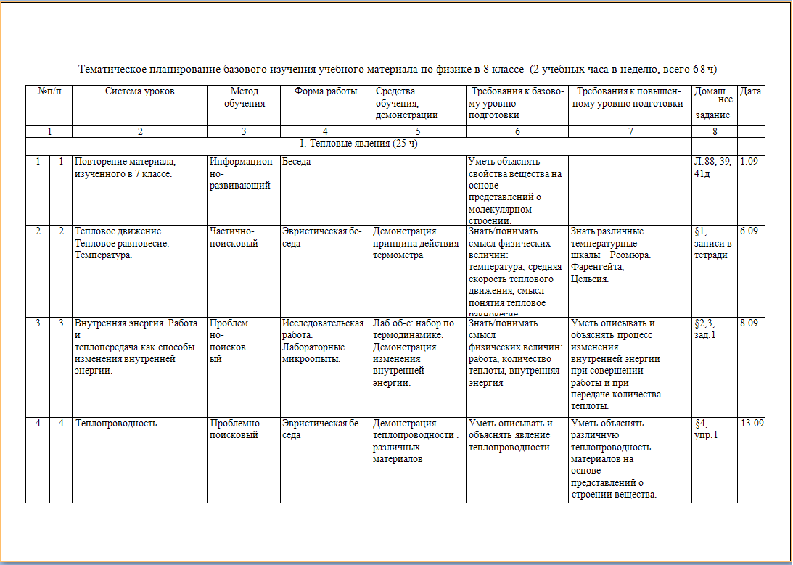

3.09

6.09

10.09

13.09

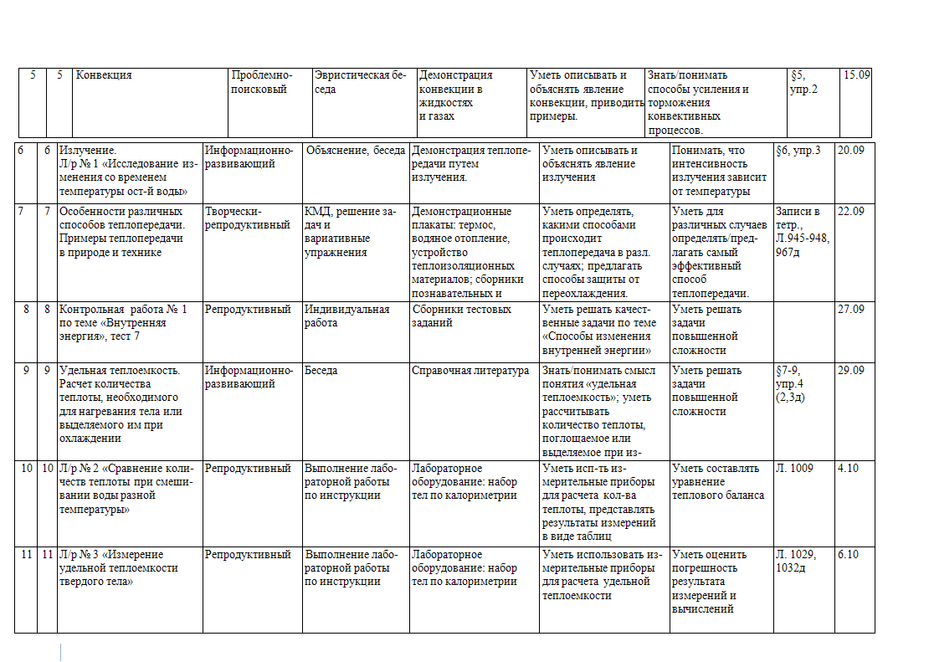

17.09

20.09

24.09

27.09

1.10

4.10

08.10

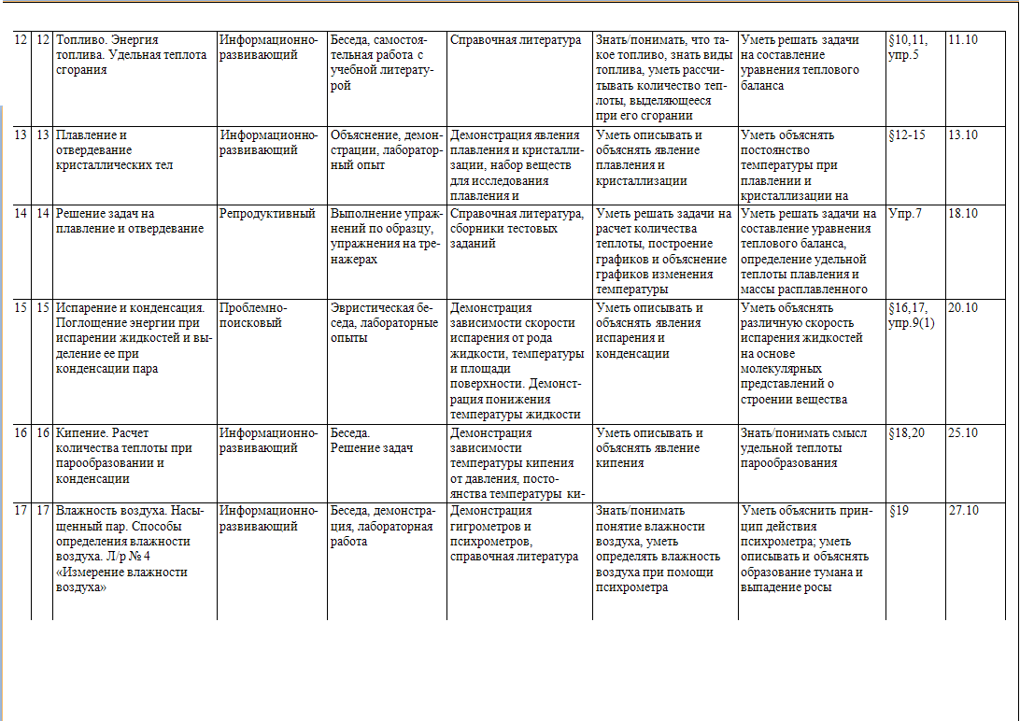

11.10

15.10

18.10

22.10

25.10

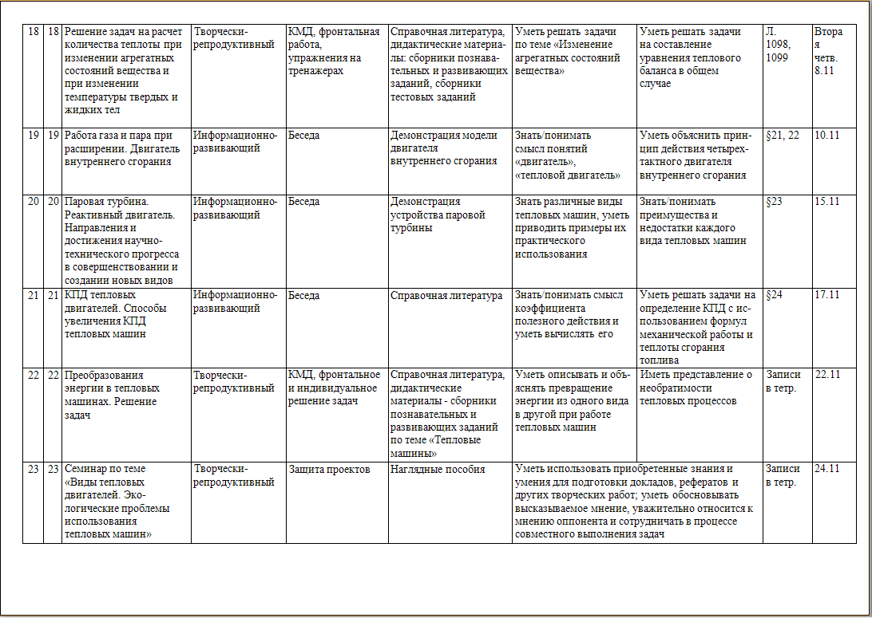

29.10

1.11

12.11

15.11

19.11

22.11

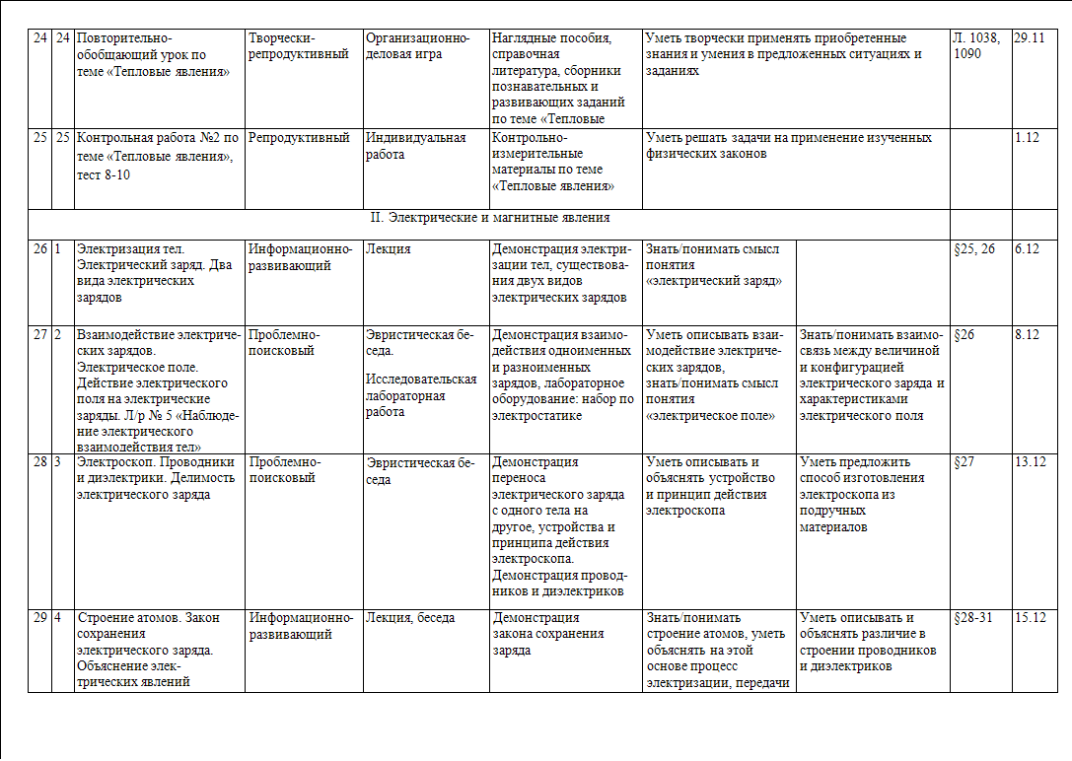

26.11

29.11

3.12

6.12

10.12

13.12

17.12

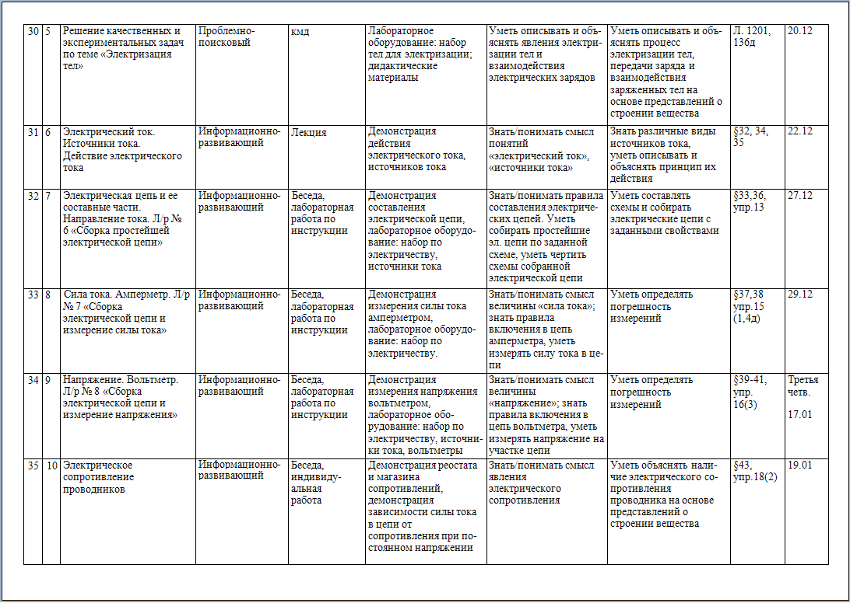

20.12

24.12

27.12

10.01

14.01

17.01

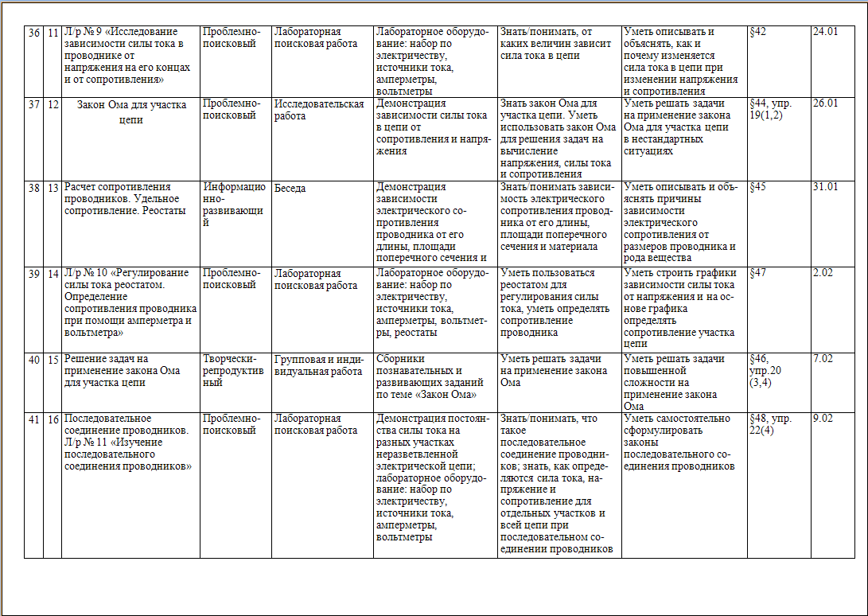

21.01

24.01

28.01

31.01

4.02

7.02

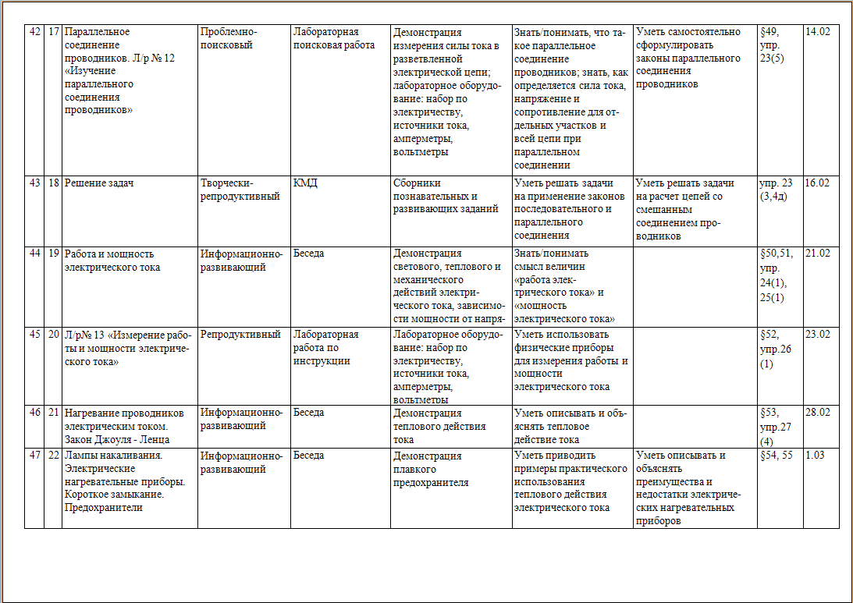

11.02

14.02

18.02

21.02

25.02

28.02

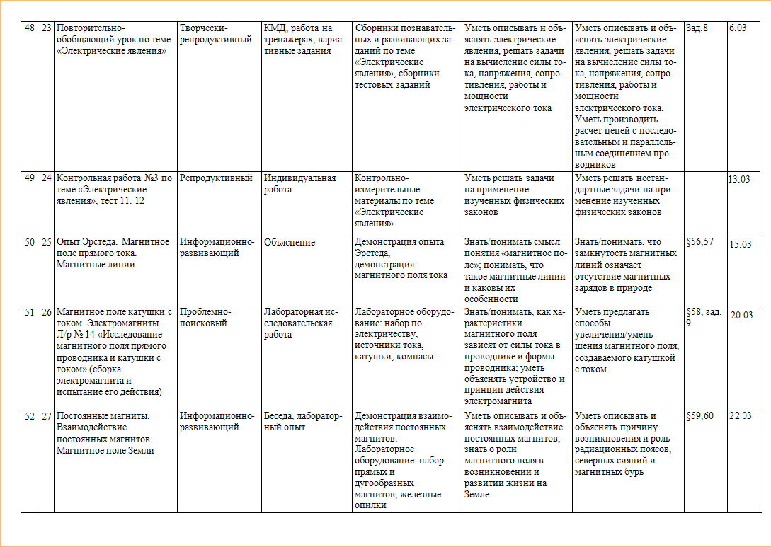

4.03

7.03

11.03

14.03

18.03

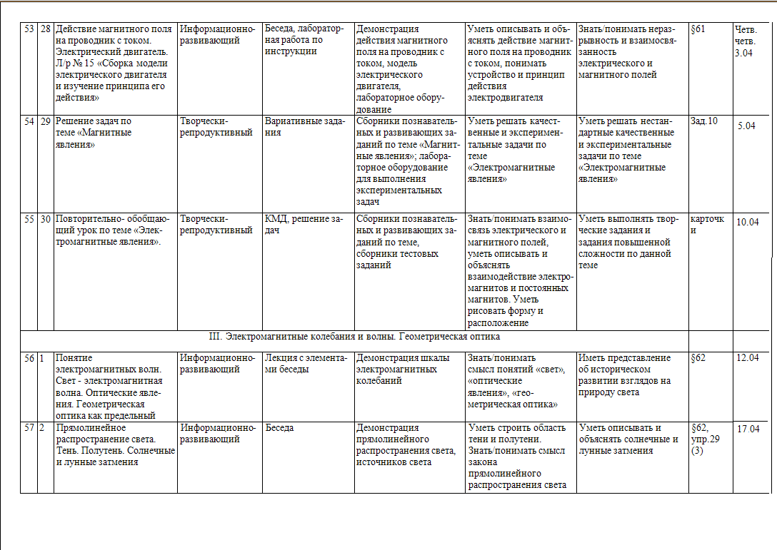

21.03

01.04

4.04

8.04

11.04

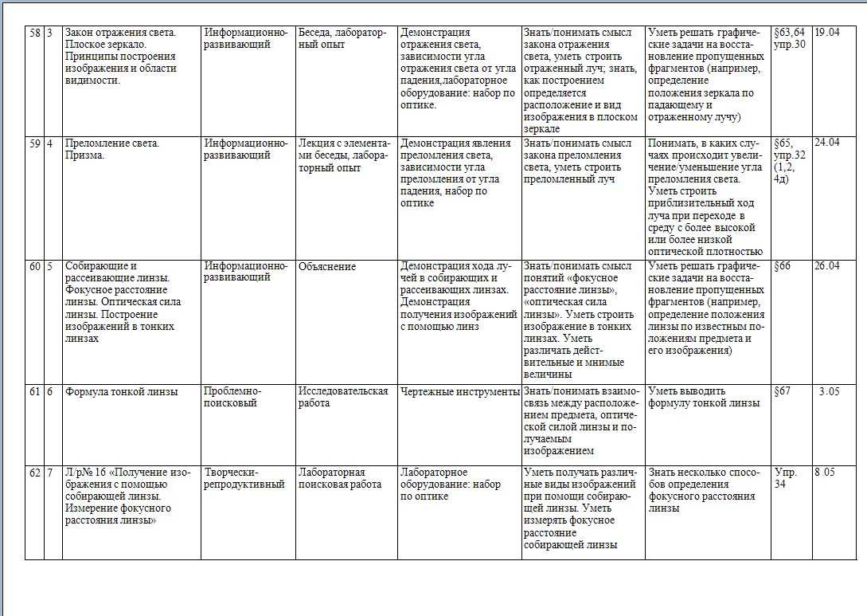

15.04

18.04

22.04

25.04

29.04

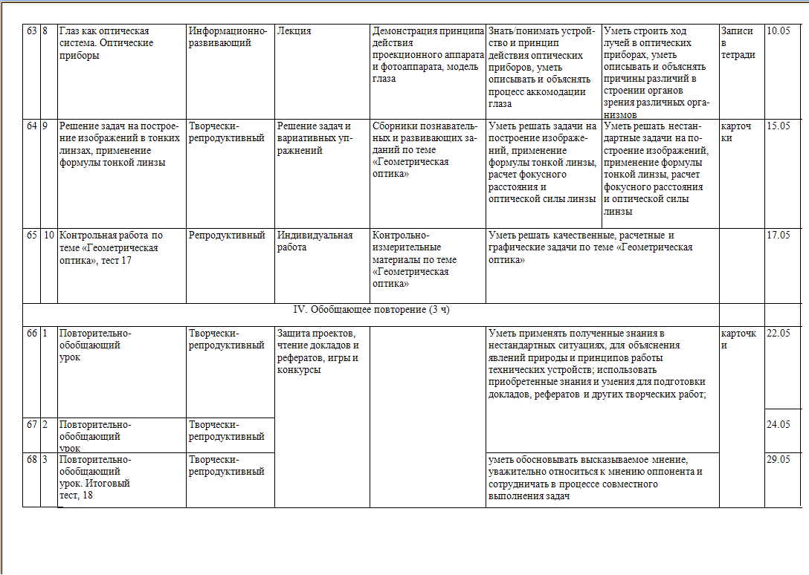

6.05

13.05

16.05

20.05

67 23.05

68 27.05

69 30.05

# *График прохождения учебного материала по физике*

# *в 8 классе.*

(2 часа в неделю, всего 69 часов) По учебнику физики авт. А.В.Пёрышкин.

|  |  |  |  |  |  |
| --- | --- | --- | --- | --- | --- |
| **Четверть** | **Примерные сроки** | **Тема программы** | **Кол-во часов по прогр.** | **Номер лаб. работы** | **Контрольные работы** |
| 1 | 3.09-21.10 | Тепловые явления | 18 | №1 – 24.09  №2 – 8.10  №3 – 11.10  №4 – 29.10 | №1 – 1.10 |
| 2 | 12.11-4.12 | Тепловые явления | 7 |  | №2 – 3.12 |
| 6.12-27.12 | Электрические и магнитные явления. | 7 | №5 – 10.12  №6 – 27.12 |  |
| 3 | 10.01-21.03 | Электрические и магнитные явления. | 20 | №7 – 10.01  №8 – 14.01  №9 – 21.01  №10 – 31.01  №11 – 7.02  №12 – 11.02  №13 – 21.02  №14 – 14.03  №15 – 21.03 | №3 – 7.03 |
| 4 | 1.04-4.04 | Электрические и магнитные явления. | 2 |  |  |
| 8.04-16.05 | Электромагнитные колебания и волны. Геометрическая оптика. | 10 | №16 – 29.04 | №4 – 16.05 |
| 20.05-30.05 | Повторение. | 4 |  |  |
| **Итого** |  |  | 69 | 16 | 4 |

Тематическое планирование базового изучения учебного материала по физике в 9 классе (2 учебных часа в неделю, всего 68 ч)

|  |  |  |  |  |  |  |  |  |
| --- | --- | --- | --- | --- | --- | --- | --- | --- |
| №п/п | | Тема | Содержание | Опыты, демонстрации | Требования к базово­му уровню подготовки | Требования к повышен­ному уровню подготовки | Домашнее задание | Дата |
|  | | | | | | | | |
| I. Механические явления (12 ч) | | | | | | |  |  |
| 1 | 1 | Механическое движение. | Механическое движение. Систе­ма отсчета. Траектория. Путь. Перемещение. Относительность движения. Виды движения: пря­молинейное и криволинейное, равномерное и неравномерное движение. | Демонстрация раз­личных видов меха­нического движения. Набор «Механика», динамометр, штатив | Уметь описывать раз­личные виды движе­ния | Уметь определять на­правление и величину скорости тел в различных системах отсчета | §1-4, упр. 3(1),4(2) | 3.09 |
| 2 | 2 | Скорость. Ускоре­ние. | Мгновенная скорость. Ускоре­ние. Равноускоренное движение. Графики зависимости пути и скорости от времени движения. | Демонстрация рав­ноускоренного дви­жения. Набор «Механика», динамометр, штатив | Знать/понимать смысл физических величин: путь, скорость, уско­рение. Уметь строить графики пути и скоро­сти | Уметь определять ско­рость и ускорение тела по графикам, уметь строить графики пути и скорости для движения с изме­няющимся ускорением | §5-8,9 | 5.09 |
| 3 | 3 | Равномерное движение по ок­ружности. | Равномерное движение по ок­ружности. Период и частота об­ращения. Центростремительное ускорение | Демонстрация на­правления скорости при равномерном движении по окруж­ности(видео) | Уметь определять на­правление и величину скорости и ускорения точки при равномер­ном движении по ок­ружности | Уметь применять форму­лы, связывающие ско­рость и ускорение при равномерном движении по окружности с перио­дом и частотой обраще­ния | §18,19, упр. 18(5) | 10.09 |
| 4 | 4 | Законы Ньютона | Взаимодействие тел. Сила. Яв­ление инерции. Законы Ньютона | Д: динамометры – 2, набор «Механика» | Уметь описывать и объяснять с помощью законов Ньютона раз­личные виды движе­ния | Уметь находить равно­действующую сил, на­правленных под углом друг к другу | §10- 14 | 12.09 |

|  |  |  |  |  |  |  |  |  |
| --- | --- | --- | --- | --- | --- | --- | --- | --- |
| 5 | 5 | Виды сил. | Виды сил. Сила упругости. Сила трения. Сила тяжести. Вес тела | Демонстрация силы упругости, силы трения, свободного падения тел в труб­ке Ньютона.  Трубка Ньютона, насос, набор полосовой резины, динамометр, грузы – 2, вода | Уметь определять на­правление и величину силы упругости, силы трения и силы тяжести | Уметь определять вес тела, движущегося с ус­корением | §15-17  20 | 17.09 |
| 6 | 6 | Решение задач на применение законов Ньютона. Сам.работа №1«Механическое движение» | Решение задач на применение законов Ньютона. Сам.работа - тест 10, 11 | Сборники познава­тельных и разви­вающих заданий по теме «Законы Нью­тона» | Уметь решать про­стейшие задачи на применение законов Ньютона | Уметь решать задачи повышенной сложности | Упр.19 | 19.09 |
| 7 | 7 | Импульс. | Импульс. Закон сохранения им­пульса. Решение задач на приме­нение закона сохранения им­пульса | Демонстрация зако­на сохранения им­пульса, реактивного движения. Воздушный шарик.  Д: Скамья, ограничитель, транспортир, оптоэлектричексие датчики – 2, тележки – 2, груз для тележки, измерительный блок L-микро, пластилин, платформа стартового устройства.  *Механика. Дем.эксперимент по физике. Опыт №16* | Знать/понимать смысл физических величин: импульс тела, импульс силы. Уметь решать простейшие задачи на применение закона со­хранения импульса | Уметь решать задачи на определение изменения импульса тела при столкновении с поверх­ностью | §21,22,23  упр. 22(1,2) | 24.09 |
| 8 | 8 | Энергия. | Кинетическая и потенциальная энергия. Закон сохранения меха­нической энергии | Демонстрация пре­вращения механи­ческой энергии из одной формы в дру­гую.  Мяч, маятник(видео) | Уметь описывать и объяснять превращения механической энергии при движении и столк­новении тел | Уметь описывать и объ­яснять превращения ме­ханической энергии во внутреннюю энергию для различных случаев | конспект | 26.09 |
| 9 | 9 | Л/р№1«Изучение зависимо­сти периода колебаний груза на пружине от массы груза» | Механические колебания. Пери­од, частота и амплитуда колеба­ний. Превращения механической энергии при механических коле­баниях | Секундомер, штатив, нить (1,5м), груз, линейка | Знать/понимать физи­ческий смысл основ­ных характеристик ко­лебательного движения | Уметь описывать и объ­яснять зависимость пе­риода колебаний от па­раметров системы, со­вершающей колебания | §24-26 | 1.10 |

|  |  |  |  |  |  |  |  |  |
| --- | --- | --- | --- | --- | --- | --- | --- | --- |
| 10 | 10 | Л/р№2«Измерение ускорения сво­бодного падения с помощью ма­ятника». Решение задач | Измерение ускорения сво­бодного падения с помощью ма­ятника | Лабораторное обо­рудование: штати­вы, грузы на нити, секундо­меры | Уметь использовать физические приборы и измерительные инст­рументы для определе­ния физических вели­чин | Уметь самостоятельно предложить и составить последовательность не­обходимых измерений | Упр. 24  (5-7)  §28,29 | 3.10 |
| 11 | 11 | Механические волны. | Механические волны. Длина вол­ны. Скорость волны. Звук | Демонстрация ме­ханических волн, звуковых колеба­ний, условий рас­пространения звука.  Камертоны. Модель механической волны. | Знать/понимать смысл физических величин и понятий: «волна», «длина волны», «ско­рость волны» | Уметь описывать и объ­яснять зависимость ха­рактеристик звука (гром­кости, тембра, высоты) от параметров волны | §31-39 | 8.10 |
| 12 | 12 | Контрольная работа по теме №1«Механические явления» тест 13,15 |  | Контрольно-  измерительные ма­териалы по теме «Механические яв­ления» | Уметь применять полученные знания при решении задач | |  | 10.10 |
| ***П. Электромагнитные колебания и волны (30 ч)*** | | | | | | |  |  |
| 13 | 1 | Электрическое и магнитное поле. | Электрическое поле. Магнитное поле. Свойства электрического и магнитного полей | Демонстрация дей­ствия электрическо­го поля на электри­ческий заряд, дей­ствия магнитного поля на магнитную стрелку.  Магнитные стрелки на подставках, Набор для демонстрации электрических полей, источник высокого напр. | Знать/понимать смысл понятий и основные свойства электрическо­го и магнитного полей. Знать правило бурав­чика | Уметь применять прави­ло буравчика в различ­ных ситуациях | §43-45 упр. 35 | 15.10 |
| 14 | 2 | Индукция магнитного поля. Маг­нитный поток |  | Набор для демонстрации электрических полей, источник высокого напряжения. | Знать/понимать смысл понятий: «индукция магнитного поля», «магнитный поток» | Уметь вычислять маг­нитный поток через кон­тур в разных ситуациях | §47, 48,  Упр. 37(1) | 17.10 |
| 15 | 3 | Действие магнитного поля на проводник с током. Сила Ампера |  | Демонстрация взаимодействия двух параллельных проводников с то­ком, действия по­стоянного магнита на проводник с то­ком | Знать правило левой руки, уметь определять направление силы Ам­пера | Уметь определять на­правление и величину силы Ампера | §46, упр. 36 | 22.10 |

|  |  |  |  |  |  |  |  |  |
| --- | --- | --- | --- | --- | --- | --- | --- | --- |
| 16 | 4 | Сила Лоренца | Действие магнитного поля на движущиеся электрические заря­ды. Сила Лоренца | Демонстрация уст­ройства электронно­лучевой трубки | Уметь определять на­правление силы Лорен­ца | Уметь определять на­правление силы Лоренца, уметь вычислять ее | конспект | 24.10 |
| 17 | 5 | Решение задач. Сам.работа №2«Механическое движение» тест 16 | Решение задач. Сам.работа №3«Механическое движение» тест 16 | Сборники познава­тельных, развиваю­щих и тренинговых заданий | Уметь решать качест­венные, эксперимен­тальные задачи с при­менением правила бу­равчика, правила левой руки | Уметь решать качест­венные, эксперименталь­ные и расчетные задачи на определение направ­ления и величины маг­нитного потока, силы Ампера и силы Лоренца | карточки | 29.10 |
| 18 | 6 | Опыты Фарадея. Л/р№3 «Изучение явления электромагнитной ин­дукции» | Опыты Фарадея. Л/р№3 «Изучение явления электромагнитной ин­дукции» | Лабораторное обо­рудование: набор по электричеству, ам­перметры, набор прямых магнитов | Знать/понимать усло­вия получения элек­трического тока с по­мощью магнитного поля | Уметь экспериментально проверить проявления электромагнитной ин­дукции и сформулиро­вать гипотезу | §49 | 31.10 |
| 19 | 7 | Электромагнитная индукция. Правило Ленца | Электромагнитная индукция. Правило Ленца | Демонстрация элек­тромагнитной ин­дукции, правила Ленца. Прибор для демонстрации правила Ленца, магнит | Знать/понимать закон электромагнитной ин­дукции и правило Лен­ца | Уметь применять прави­ло Ленца и определять направление индукцион­ного тока в различных ситуациях | §49, упр. 39 | 12.11 |
| 20 | 8 | Принцип действия микрофона и громкоговорителя | Принцип действия микрофона и громкоговорителя | Демонстрация принципа действия микрофона и гром­коговорителя | Понимать принцип действия микрофона и громкоговорителя | Уметь описывать и объ­яснять принцип действия микрофона и громкого­ворителя на основе зако­на ЭМИ | конспект | 14.11 |
| 21 | 9 | Решение задач на применение закона электромагнитной индук­ции | Решение задач на применение закона электромагнитной индук­ции | Сборники познава­тельных, развиваю­щих и тренинговых заданий | Уметь решать задачи с применением правил буравчика, левой руки и правила Ленца | Уметь применять изу­ченные законы и правила в нестандартных ситуа­циях | Задачи по рисункам | 19.11 |
| 22 | 10 | Самоиндукция | Самоиндукция | Электричество 3  *Опыт №5* | Знать/понимать явле­ние самоиндукции, уметь приводить при­меры практического использования | Уметь описывать и объ­яснять процесс возник­новения тока самоиндук­ции | карточки | 21.11 |

|  |  |  |  |  |  |  |  |  |
| --- | --- | --- | --- | --- | --- | --- | --- | --- |
| 23 | 11 | Переменный электрический ток | Переменный электрический ток | Демонстрация по­лучения переменно­го тока при враще­нии витка в магнит­ном поле. (видео) | Знать/понимать прин­цип получения пере­менного тока | Уметь описывать и объ­яснять процесс возник­новения переменного тока | §50, упр. 40(1), доклады | 26.11 |
| 24 | 12 | Генератор постоянного тока | Генератор постоянного тока | Демонстрация уст­ройства генератора постоянного тока (видео) | Иметь представление об устройстве генера­тора постоянного тока. Уметь приводить при­меры практического использования | Уметь описывать и объ­яснять принцип действия генератора постоянного тока на основе закона электромагнитной ин­дукции | конспект | 28.12 |
| 25 | 13 | Генератор переменного тока | Генератор переменного тока | Демонстрация уст­ройства генератора переменного тока, лабораторное обо­рудование: дейст­вующая модель дви­гателя-генератора (видео) | Иметь представление об устройстве генера­тора переменного тока. Уметь приводить при­меры практического использования | Уметь описывать и объ­яснять принцип действия генератора переменного тока на основе закона электромагнитной ин­дукции | конспект | 3.12 |
| 26 | 14 | Трансформатор | Изучение принципа дейст­вия трансформатора | Демонстрация уст­ройства трансфор­матора | Иметь представление об устройстве транс­форматора | Уметь описывать и объ­яснять принцип действия трансформатора на осно­ве закона электромаг­нитной индукции | конспект | 5.12 |
| 27 | 15 | Л/р№4 «Изучение принципа дейст­вия трансформатора» | Изучение принципа дейст­вия трансформатора | Лабораторное обо­рудование: набор по электричеству | Уметь использовать физические приборы и измерительные инст­рументы для определе­ния физических вели­чин | Уметь использовать фи­зические приборы и из­мерительные инструмен­ты для определения фи­зических величин | доклады | 10.12 |
| 28 | 16 | Производство электрической энергии. | Семинар по теме «Производство электрической энергии. Экологи­ческие проблемы и перспективы развития» | Наглядные пособия | Уметь осуществлять самостоятельный поиск ин­формации с использованием различных источни­ков, ее обработку и представление в разных фор­мах. Уметь различать причины и следствия, факты и гипотезы. Владеть монологической и диалогиче­ской речью | | Записи в тетради | 12.12 |

|  |  |  |  |  |  |  |  |  |  |  |  |  |  |  |  |  |  |
| --- | --- | --- | --- | --- | --- | --- | --- | --- | --- | --- | --- | --- | --- | --- | --- | --- | --- |
| |  |  |  |  |  |  |  |  | | --- | --- | --- | --- | --- | --- | --- | --- | | 29 | 17 | Повторительно-обобщающий урок по теме «Электромагнитная индукция» | Повторительно-обобщающий урок по теме «Электромагнитная индукция» | Сборники познава­тельных и разви­вающих заданий по теме «Электромаг­нитная индукция» | Уметь решать качественные, экспериментальные и расчетные задачи на применение изученных в дан­ной теме законов | Упр. 42(5) | 17.12 | | | | | | | | | | |
| |  |  |  |  |  |  |  |  | | --- | --- | --- | --- | --- | --- | --- | --- | | 30 | 18 | Контрольная работа №2 по теме «Электромагнитная индукция», тест 17 | Контрольная работа №2 по теме «Электромагнитная индукция», тест 17 | Контрольно-  измерительные материалы по теме «Электромагнитная индукция» | Уметь решать задачи по теме «Электромагнитная индукция» |  | 19.12 | | | | | | | | | | |
| 31 | 19 | Свет. | Свет - электромагнитная волна. Волновые свойства света | Лазер, призма, дифракционная решётка. | | Знать/понимать смысл физического понятия «свет» | Знать/понимать, что изу­чает волновая оптика | §51 | 24.12 |
| 32 | 20 | Шкала электромагнитных волн | Шкала электромагнитных волн | Наглядные пособия | | Знать/понимать осо­бенности каждого диа­пазона электромагнит­ных волн, его свойства и применение | Уметь описывать и объ­яснять различие свойств электромагнитных волн разных диапазонов | §52 | 26.12 |
| 33 | 21 | Электромагнитные волны и их свойства. Опрос по терминам | Электромагнитные волны и их свойства. Скорость распростра­нения электромагнитных волн | Демонстрация свойств электро­магнитных волн (видео) | | Знать основные свой­ства электромагнитных волн. Иметь представ­ление о скорости э/м волн как предельной скорости | Уметь приводить приме­ры проявления и практи­ческого применения свойств электромагнит­ных волн | §52 | 9.01 |
|  |  |  |  |  |  |  |  |  |  |
| 34 | 22 | Решение задач на определение периода и частоты свободных электромагнитных колебаний | Решение задач на определение периода и частоты свободных электромагнитных колебаний | Сборники познава­тельных, развиваю­щих и тренинговых заданий по теме «Электромагнитные колебания» | | Уметь решать про­стейшие задачи на вы­числение параметров колебаний | Знать и уметь применять формулу Томсона | Упр. 42(1) | 14.01 |
| 35 | 23 | Колебательный кон­тур | Свободные электромагнитные колебания. Колебательный кон­тур | Демонстрация элек­тромагнитных коле­баний | | Знать/понимать, что такое электромагнит­ные колебания | Уметь описывать и объ­яснять процесс возник­новения электромагнит­ных колебаний | Упр.42  (3,4) | 16.01 |

|  |  |  |  |  |  |  |  |  |
| --- | --- | --- | --- | --- | --- | --- | --- | --- |
| 36 | 24 | Дисперсия света. | Дисперсия света. | Оптика.  *Опыт №17,18* | Уметь описывать и объяснять явление дис­персии | Знать/понимать субъек­тивность понятия «цвет»; уметь объяснять цвето­вую окраску предметов | лекция | 21.01 |
| 37 | 25 | Л/р №5 «Наблюдение явления дис­персии» | Дисперсия света. | Оптика.  *Опыт №21* | Уметь наблюдать и описывать явление дисперсии | Уметь наблюдать и опи­сывать явление диспер­сии, уметь прогнозиро­вать результат и делать соответствующие выво­ды | Подготовиться к конференции | 23.01 |
| 38 | 26 | Объяснение оптических явлений с волновой точки зрения: воз­никновение миражей, радуги, атмосферная рефракция | Объяснение оптических явлений с волновой точки зрения: воз­никновение миражей, радуги, атмосферная рефракция | Демонстрация оп­тических явлений, наглядные пособия | Знать/понимать, как возникают оптические явления | Уметь описывать и объ­яснять различие между действительными и мни­мыми оптическими объ­ектами | лекция | 28.01 |
| 39 | 27 | Принципы радиосвязи и телеви­дения | Принципы радиосвязи и телеви­дения | Набор для исследования принципов радиосвязи | Знать/понимать прин­ципы радиосвязи и те­левидения | Знать/понимать особен­ности применения раз­личных диапазонов ра­диоволн | лекция | 30.01 |
| 40 | 28 | Влияние электромагнитных из­лучений на живые организмы | Влияние электромагнитных из­лучений на живые организмы |  | Знать/понимать роль электромагнитных излучений в возникновении и эволюции жизни на Земле; уметь описывать и объяснять полезные и вредные воздействия излучений на живые организмы; уметь приводить примеры практического применения электромагнитных излучений, знать способы защи­ты от вредных излучений | | Записи в тетради | 4.02 |
| 41 | 29 | Повторительно-обобщающий урок по теме «Электромагнитные колебания и волны» | Повторительно-обобщающий урок по теме «Электромагнитные колебания и волны» | Сборники познава­тельных и разви­вающих заданий по теме «Электромаг­нитные колебания и волны» | Уметь применять полу­ченные знания при ре­шении задач | Уметь применять полу­ченные знания в нестан­дартных ситуациях | карточки | 6.02 |

|  |  |  |  |  |  |  |  |  |  |
| --- | --- | --- | --- | --- | --- | --- | --- | --- | --- |
| 42 | 30 | Зачетный урок по теме «Электромагнитные колебания и волны» (опрос по теории) |  |  | | Уметь решать качественные, экспериментальные и расчетные задачи на применение изученных в дан­ной теме законов | |  | 11.02 |
| ***III. Квантовые явления (23 ч)*** | | | | | | | |  |  |
| 43 | 1 | Опыт Резерфорда. Планетарная модель атома |  | | Демонстрация мо­дели опыта Резер­форда | Знать/понимать плане­тарную модель строе­ния атома |  | §55,56 | 13.02 |
| 44 | 2 | Линейчатые оптические спектры. Поглощение и испускание света атомами. Понятие о спектраль­ном анализе |  | | Наглядные пособия | Знать/понимать про­цесс поглощения и ис­пускания света атома­ми | Уметь описывать и объ­яснять линейчатые опти­ческие спектры | конспект | 18.02 |
| 45 | 3 | Л/р №6 «Наблюдение линейчатых спектров излучения» |  | | Лабораторное обо­рудование: источ­ник света с линей­чатым спектром, спектроскоп лабо­раторный, набор спектральных тру­бок | Уметь описывать ли­нейчатые спектры | Уметь описывать и объ­яснять линейчатые спек­тры | конспект | 20.02 |
| 46 | 4 | Открытие протона и нейтрона |  | | Наглядные пособия | Знать/понимать, из ка­ких элементарных час­тиц состоит ядро атома; знать историю откры­тия протона и нейтрона | Знать/понимать смысл физического понятия «элементарные частицы» | §59,60 | 25.02 |
| 47 | 5 | Состав атомного ядра. Зарядовое и массовое числа |  | | Наглядные пособия, справочная литера­тура | Знать/понимать строе­ние атомного ядра, уметь определять заря­довое и массовое чис­ла, пользуясь периоди­ческой таблицей | Знать/понимать смысл физического понятия «изотопы» | §61, упр. 45 | 27.02 |

|  |  |  |  |  |  |  |  |  |  |
| --- | --- | --- | --- | --- | --- | --- | --- | --- | --- |
| 48 | 6 | Ядерные силы. Энергия связи атомных ядер | Информационно-  развивающий | Лекция, составление опорного конспекта | Наглядные пособия | Знать/понимать смысл физической величины «энергия связи» | Уметь вычислять энер­гию связи атомных ядер | §64 | 4.03 |
| 49 | 7 | Радиоактивность. Альфа-, бета-, гамма-излучения. Радиоактивные превращения атомных ядер. Пе­риод полураспада | Информационно-  развивающий | Лекция с элемента­ми эвристической беседы, составление опорного конспекта | Наглядные пособия | Знать/понимать смысл понятия «радиоактив­ность», уметь характе­ризовать альфа-, бета- и гамма-излучения. Уметь записывать про­стейшие уравнения превращений атомных ядер | Уметь описывать и объ­яснять различие свойств альфа-, бета- и гамма-излучений. Уметь запи­сывать уравнения не­скольких последователь­ных превращений атом­ных ядер.  Знать/понимать смысл физической величины  «период полураспада» | §63 | 6.03 |
| 50 | 8 | Методы регистрации ядерных излучений | Частично-  поисковый | Эвристическая бе­седа | Справочная литера­тура. Наблюдение треков частиц в ка­мере Вильсона. Де­монстрация устрой­ства и действия счетчика ионизи­рующих частиц | Уметь описывать ме­тоды регистрации ядерных излучений | Уметь описывать и объ­яснять, на каких физиче­ских законах основаны методы регистрации ядерных излучений | §58 | 11.03 |
|  |  |  |  |  |  |  |  |  |  |
| 51 | 9 | Решение задач. Сам.работа №3 «Строение атома и атомного ядра» тест 18 | Творчески-  репродуктивный | Фронтальная рабо­та, КМД, тренинг | Дидактические ма­териалы | Уметь решать задачи по теме «Строение атомного ядра. Энергия связи. Радиоактивные превращения атомных ядер» | | Упр.47 | 13.03 |
| 52 | 10 | Ядерные реакции. Деление и син­тез ядер | Информацион­но-развивающий | Лекция, составление опорного конспекта | Наглядные пособия, справочная литера­тура | Уметь составлять урав­нения ядерных реакций | Уметь описывать и объ­яснять процесс выделе­ния/поглощения энергии, происходящий при деле­нии и синтезе ядер; уметь составлять урав­нения ядерных реакций | §66 | 18.03 |

|  |  |  |  |  |  |  |  |  |  |
| --- | --- | --- | --- | --- | --- | --- | --- | --- | --- |
| 53 | 11 | Решение задач по теме «Ядерные реакции» | Репродуктивный | Фронтальная  рабо­та, тренинг | Дидактические ма­териалы | Уметь решать задачи на составление уравне­ний ядерных реакций | Уметь решать задачи на составление уравнений ядерных реакций и оце­нивать энергетический выход реакций | Упр. 48 | 20.03 |
| 54 | 12 | Деление ядер урана. Цепные ядерные реакции | Информацион­но-развивающий | Лекция, составление опорного конспекта | Наглядные пособия, справочная литера­тура | Знать/понимать смысл понятий: «быстрые и медленные нейтроны», «управляемые и не­управляемые ядерные реакции», «обогащен­ный уран» | Уметь описывать и объ­яснять процесс протека­ния цепных ядерных ре­акций | §65,66 | 1.04 |
| 55 | 13 | Ядерный реактор. Применение, проблемы и перспективы разви­тия атомной энергетики | Информацион­но-развивающий | Лекция, составление опорного конспекта | Наглядные пособия, справочная литера­тура | Уметь приводить при­меры практического применения ядерных реакторов | Знать/понимать основ­ные проблемы атомной энергетики, причины их возникновения и пути решения | §67, 68 | 3.04 |
| 56-  57 | 14-  15 | **«Физика и политика».** | Творческий,  Информационно- развивающий | Чтение докладов, защита проектов, учебная дискуссия  **Темы для обсуждения:** ядерная энергетика, топливный цикл и обращение с отходами; ядерная безопасность, радиационная безопасность и безопасность от­ходов; использование ядерной технологии в мирных целях; про­верка мирного использования ядерной энергии; техническое сотрудничество, деятельность МАГАТЭ и причи­ны введения международных санкций | Информационно-коммуникативные средства: электрон­ные библиотеки, Интернет, научно-популярная литера­тура, справочные пособия | Уметь осуществлять самостоятельный поиск ин­формации с использованием различных источни­ков, ее обработку и представление в разных формах | | Записи в тетр. | 8.04  10.04 |
| 58 | 16 | Термоядерные реакции. Источ­ники энергии Солнца и звезд | Информацион­но-развивающий | Беседа, составление опорного конспекта | Наглядные пособия, справочная литера­тура | Уметь приводить при­меры термоядерных реакций | Знать/понимать пробле­мы, возникающие при осуществлении и под­держании управляемой термоядерной реакции | §69, 70 | 15.04 |

|  |  |  |  |  |  |  |  |  |  |
| --- | --- | --- | --- | --- | --- | --- | --- | --- | --- |
| 59 | 17 | Дозиметрия. | Репродуктивный |  | справочная литература | Уметь измерять радио­активный фон при по­мощи дозиметра и де­лать оценку безопасно­сти радиационного фона | Уметь перечислить ос­новные способы защиты живых организмов при повышенном уровне ра­диационного фона | конспект | 17.04 |
| 60 | 18 | Решение задач. по теме «Квантовые явле­ния» | Информационно-  развивающий | КМД, индивидуаль­ная работа | Информационно-  коммуникативные средства: электрон­ные библиотеки, Интернет, научно-популярная литера­тура, справочные пособия | Уметь организовывать свою деятельность: ставить цель, определять оптимальное соотношение цели и средств, использовать для решения познавательных задач различные источники информации | | доклады | 22.04 |
| 61-62 | 19-  20 | **«Влияние радиоактивных из­лучений на живые организмы».** | Творческий, ин­формационно-  развивающий | Чтение докладов, рефератов, защита проектов | Наглядные пособия | Знать/понимать полезное и вредное воздействие радиации на живые организмы. Понимать роль иони­зирующих излучений в возникновении мутаций, в эволюционных процессах. Уметь перечислить ос­новные применения ионизирующих излучений в технике, медицине, генной инженерии и т. д. | | Записи в тетради | 24.04  29.04 |
| 63 | 21 | Решение задач по теме «Квантовые явле­ния» | Творчески-  репродуктивный | Выполнение вариа­тивных упражне­ний, работа на тре­нажерах | Сборники познава­тельных и разви­вающих заданий по теме «Квантовые явления»; сборники тестовых заданий | Уметь решать задачи по теме «Радиоактивные пре­вращения атомных ядер. Ядерные реакции. Деле­ние и синтез ядер» | | карточки | 6.05 |
| 64 | 22 | Повторительно-обобщающий урок по теме «Квантовые явле­ния» | Творчески-  репродуктивный | Организационно-деловая игра | Сборники познава­тельных и разви­вающих заданий по теме «Квантовые явления», справоч­ная литература | Уметь описывать и объяснять квантовые явления, приводить примеры практического применения квантовых явлений; определять, какие физические законы действуют в предложенных на рассмотре­ние ситуациях. Уметь обосновывать свою точку зрения, грамотно выражать свои мысли, использо­вать для решения задач различные источники ин­формации | | Подго-  товиться к к.р. | 8.05 |
| 65 | 23 | Контрольная работа №3 по теме «Квантовые явления» | Репродуктивный | Многоуровневое тестирование по теме | Контрольно-измерительные ма­териалы по теме «Квантовые явле­ния» | Уметь применять полученные знания и умения при решении задач | |  | 13.05 |

|  |  |  |  |  |  |  |  |
| --- | --- | --- | --- | --- | --- | --- | --- |
| IV. Обобщающее повторение | | | | | |  |  |
| 66  67  68 | Обобщающее повторение изу­ченного материала | Творчески-  репродуктивный | Защита проектов, выступления с док­ладами, учебные дискуссии | Наглядные пособия | Уметь осуществлять самостоятельный поиск ин­формации, ее обработку и представление в различ­ных формах; уметь различать факты и гипотезы, причины и следствия; владеть монологической и диалогической речью; быть способным отстаивать свою точку зрения и понимать точку зрения собе­седника | карточки | 15.05  20.05  22.05 |

***График прохождения учебного материала по физике в 9 классе.***

|  |  |  |  |  |  |
| --- | --- | --- | --- | --- | --- |
| Четверть | Примерные сроки | Тема программы | Кол-во часов по программе | Лабораторные работы | Контрольные и самостоятельные работы |
| Первая | 3.09-10.10 | Механические явления | 12 | №1 – 1.10  №2 – 3.10 | С.р.№1 – 19.09  К.Р. №1 – 10.10 |
| 15.10-31.10 | Электромагнитные колебания и волны | 6 | №3 – 31.10 | С.р.№2 – 29.10 |
| Вторая | 12.11-26.12 | Электромагнитные колебания и волны | 14 | №4 – 10.12 | К.р. №2 – 19.12 |
| Третья | 9.01-11.02 | Электромагнитные колебания и волны | 10 | №5 – 23.01 | Зачёт 11.02 |
| 13.02-20.03 | Квантовые явления | 11 | №6 – 20.02 | С.Р. №3 –13.03 |
| Четвёртая | 1.04-20.05 | Квантовые явления | 12 |  | К.р. №3 – 13.05 |
| 22.05 | Обобщающее повторение | 3 |  |  |
|  |  |  | 68 | 6 | С.р. – 3  К.Р.- 3  Зачёт - 1 |

*УМК*

|  |  |  |
| --- | --- | --- |
| класс | учебник | задачник |
| 7 | А.В. Пёрышкин «Физика 7» Москва Дрофа 2003 | В.И. Лукашик Сборник задач по физике 7-9 Москва «Просвещение» 2001 |
| 8 | А.В. Пёрышкин «Физика 8» Москва Дрофа 2003 | В.И. Лукашик Сборник задач по физике 7-9 Москва «Просвещение» 2001 |
| 9 | А.В. Пёрышкин «Физика 9» Москва Дрофа 2004 | В.И. Лукашик Сборник задач по физике 7-9 Москва «Просвещение» 2001 |
| 10 | Г.Я.Мякишев «Физика 10класс» Москва «Просвещение» 2007 | А.П. Рымкевич Физика 10-11 классы. Москва «Дрофа» 2005 |
| 11 | Г.Я.Мякишев «Физика 11класс» Москва «Просвещение» 2007 | А.П. Рымкевич Физика 10-11 классы. Москва «Дрофа» 2005 |

* Физика. Интенсивный курс. Для школьников и абитуриентов. – СПб.: ООО Виктория плюс,2004
* Физика. 7 класс. КИМы_Зорин_2011
* Физика. 8 класс. КИМы_Зорин_2011
* Физика. 9 класс. КИМы_Зорин_2011
* Физика. 10 класс. КИМы_Зорин_2011
* Физика. 11 класс. КИМы_Зорин_2011
* Лабораторное оборудование:

Компьютерный измерительный блок

Штатив демонстрационный физический

Комплект цифровых измерителей тока и напряжения

Источник питания 220/24В 6А (регулируемый)

Набор демонстрационный «Механика»

Груз наборный 1 кг

Секундомер демонстрационный

Набор демонстрационный «Вращательное движение»

Комплект цифровых измерителей тока и напряжения

Набор «Электричество 1»

Набор «Электричество 2»

Набор «Электричество 3»

Набор «Электричество 4»

Набор для демонстрации электрических полей

Прибор для изучения магнитного поля Земли

Набор проводов демонстрационный (8 шт.)

Набор демонстрационный "Волновая ванна"

Набор демонстрационный «Определение постоянной Планка»

Набор демонстрационный «Геометрическая оптика»

Набор демонстрационный «Волновая оптика»

Набор лабораторный «Механика»

Набор лабораторный «Оптика»

Набор лабораторный «Электричество»

Калориметр

Весы ученические электронные

Таблица "Международная система единиц (СИ)"

Таблица "Физические величины. Фундаментальные константы"

Таблица «Шкала электромагнитных волн»

* Уроки физики Кирилла и Мефодия. 7-11 классы. DVD

1. Курсивом в тексте выделен материал, который подлежит изучению, но не включается в Требования к уровню подготовки выпускников.